组件一本通之使用小技巧

一、前言
- 阅读本文前您需要对“**SQL语法**”、“**JS语法**”等概念有最基础的了解，可前往[SQL说明文档](./images/img_5257926423280423614.png)查看，JS内容可以自行搜索；
- 阅读本文前您需要对“**数据域和数据链**”有基本的了解，可前往[数据域帮助文档](http://xft-demo.cmburl.cn/XFTPRO-DOCS/concept/datafield)查看；
- 阅读本文前您需要对“**更新数据域**”有基本的了解，可前往[更新数据域](./images/img_5659594672929174681.png)查看；
- 阅读本文前您需要对“**业务编排**”功能有基本的了解，可前往[业务编排功能详情](./images/img_2088811114095667831.png)查看；

二、场景简介
> 为方便后续描述，我们先对本文会讲述到的案例做一个场景讲解：
>
> * 有对人员信息进行编辑入库，希望能使用下拉框进行筛选的需求。
> * 通过触发两个组件进行数据通讯，更新对应的组件，如使用树选择器，下拉框等内容通过所选的value值进行入参后回显到不同数据域的卡片列表或表格。
> * 在移动端校验数字输入框只能填写整数，且目前没有支持小数位数校验的功能中如何实现。
在收到需求的时候，我们需要思考怎么样才能高效的实现功能，并且如何在低开实现。在各位老师使用过程中，对于平台能力越来越了解，使用越来越熟练的情况中，暴露出了很多使用中的困扰，借此机会将一些常用小技巧分享给各位老师。
同时，我们提出以下问题，方便您判断本文是否有继续阅读的价值：
- 对于常见SQL，JS能力与自己技术栈不相同，该如何实现需求？遇到相同场景能否CV过去使用？
- 明明在事件中按照自己的理解配置了对应的方法，但是没用生效，该如何排查？
- 为何移动端与PC端相同的组件配置一致不生效，该怎么破？

三、案例实战

1、下拉框通过模型获取数据并支持模糊搜索的多种方法
首先，下拉框的数据获取方式有三种，1.API接口获取；2.模型获取；3.静态数据。本次内容，我们着重讲述如何不通过高开后台接口实现后端查询功能。

1\.1 通过模型获取数据

**配置“数据来源”**
在编辑器画布中或大纲上选中表单项-下拉框组件
（注意：**表单项组件需要结合表单使用**），右侧选择“数据”面板上进行可视化配置：
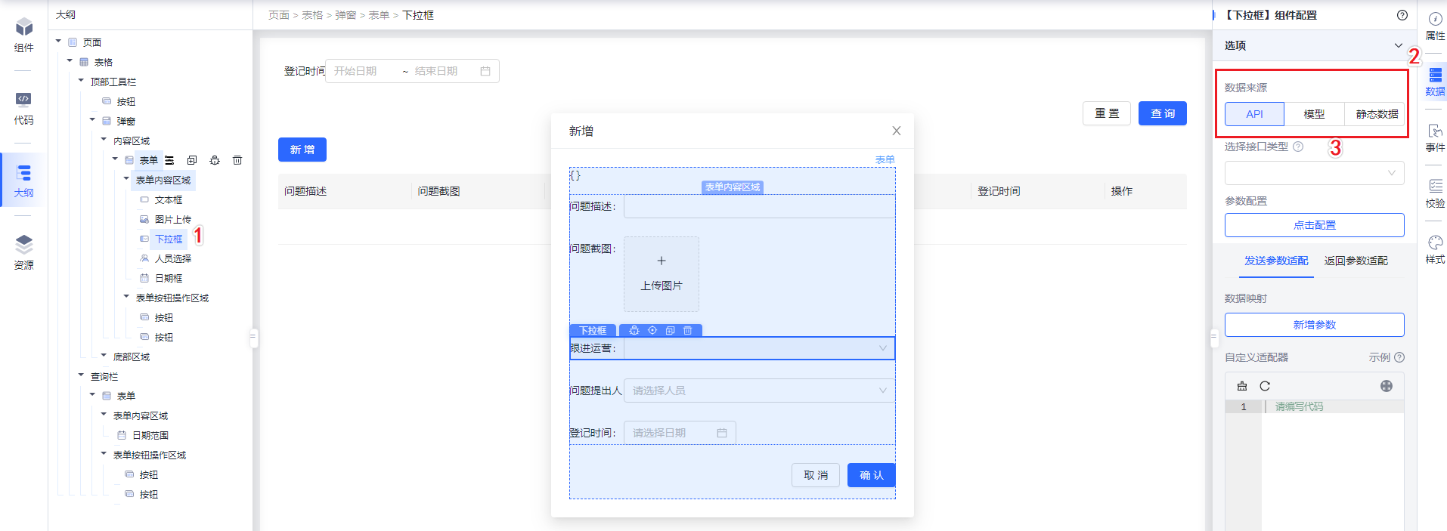
在上述的三种方法中，静态数据的业务面最窄，只能通过枚举数据实现，模型针对无接口高开能力的用户，API则为后端高开接口实现数据接口（在API/业务编排中创建的业务编排也使用**数据来源-API**）。
我们先选择模型，按照如下图配置节点进行对应的模型选择。
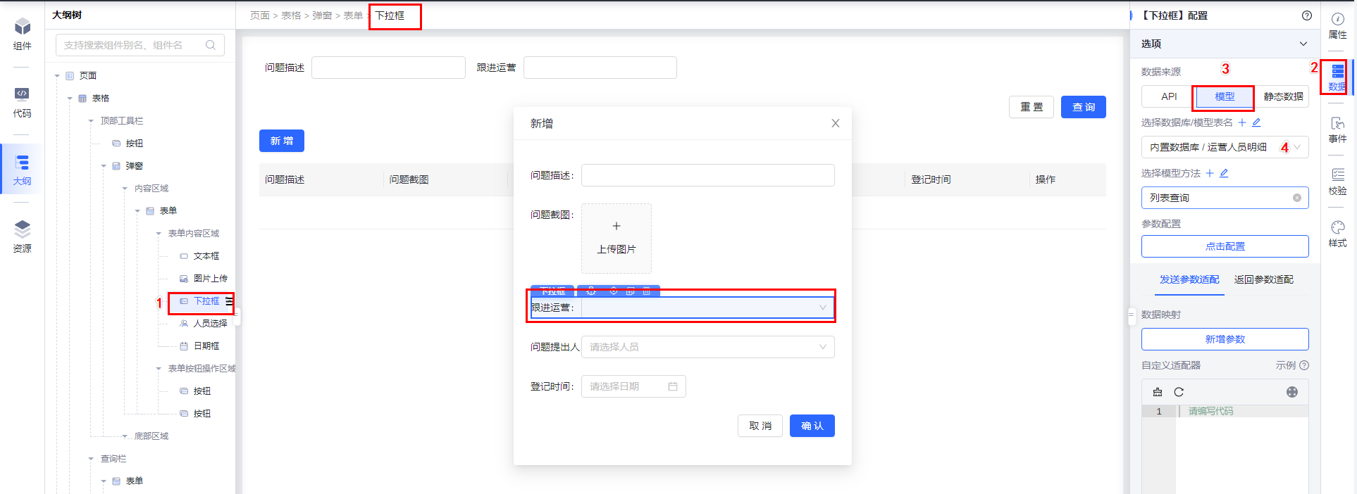
让我们预览看看现在是一个什么样的效果。
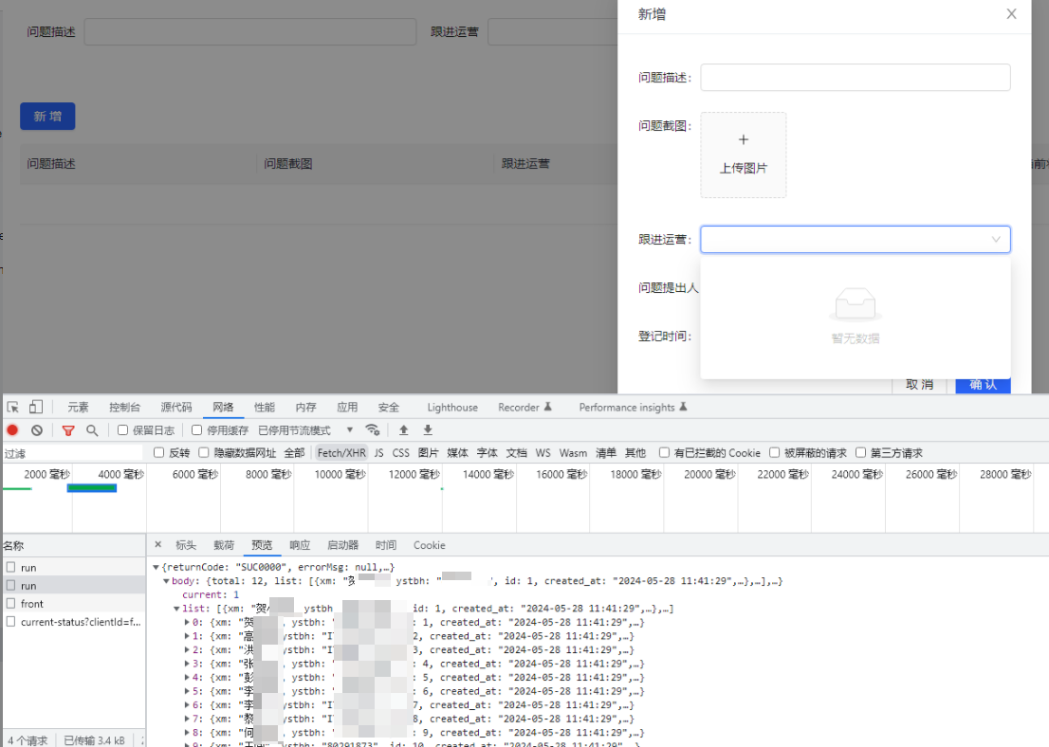
不难发现，数据没渲染，接口却有返回，那到底该怎么用呢？可能会有眼尖的老师发现了，在刚才的配置面板中有个**选项标签字段**与**选项值字段**这两个配置项与我们返回的数据字段名不匹配，让我们修改一下再预览看看能否实现。
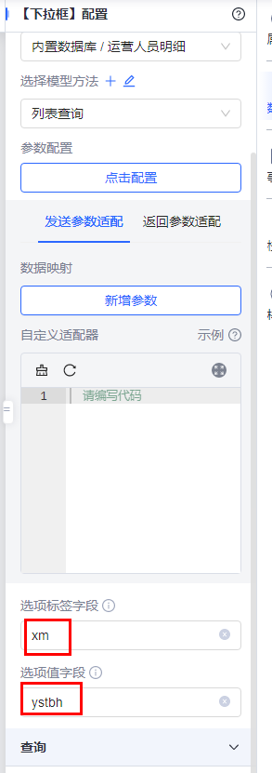
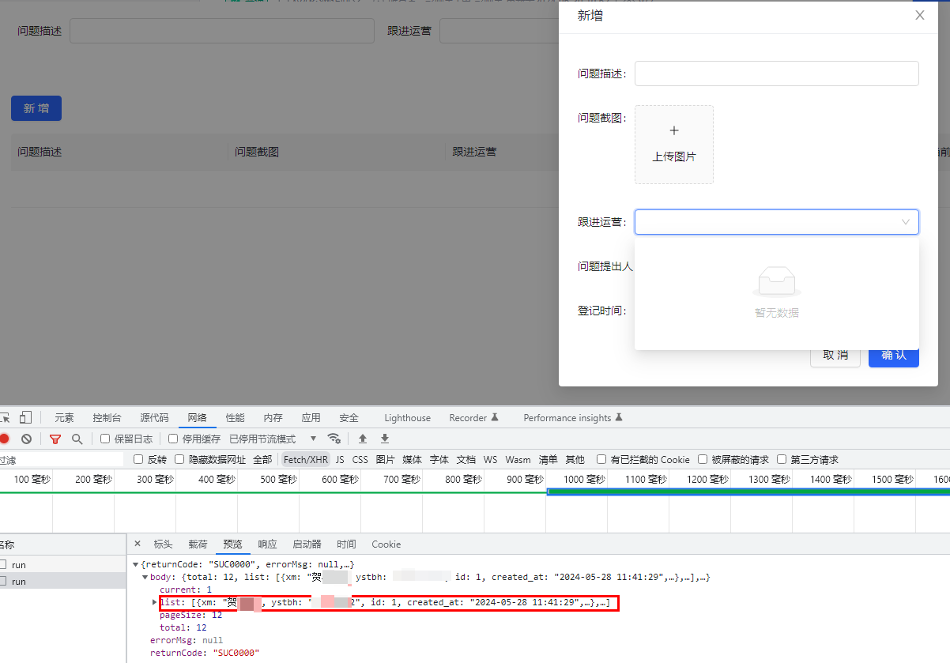
可以看到我们这个下拉框组件的数据还是未能渲染，这个到底是什么原因呢？
熟悉平台的老师可能发现了我们的问题，实际输出的是一个List的对象数组，但是在下拉框组件消费的时候实际需要识别的是一个options的对象数组。
**tips:使用平台组件时，不知道所需要的数据格式是什么样的可以通过下方截图进行查看！**
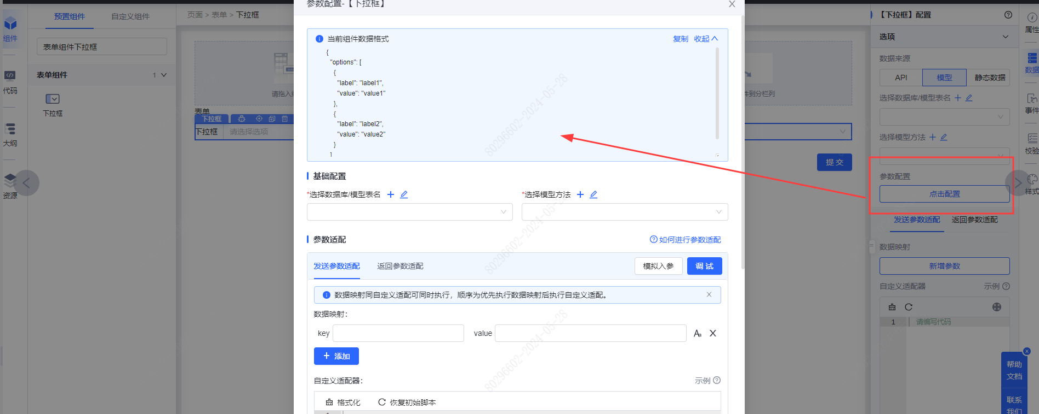
因此我们需要开始进行第二步的操作，即需要对返回的参数做一定的调整才能符合组件消费的要求，那么应该如何使用呢？
我们先找到**下拉框-数据-返回参数适配**，鼠标悬浮在示例后的？上点击复制。可前往[API数据格式-配置返回适配器](https://xft-demo.cmburl.cn/XFTPRO-DOCS/concept/api#%E9%85%8D%E7%BD%AE%E8%BF%94%E5%9B%9E%E9%80%82%E9%85%8D%E5%99%A8)查看。
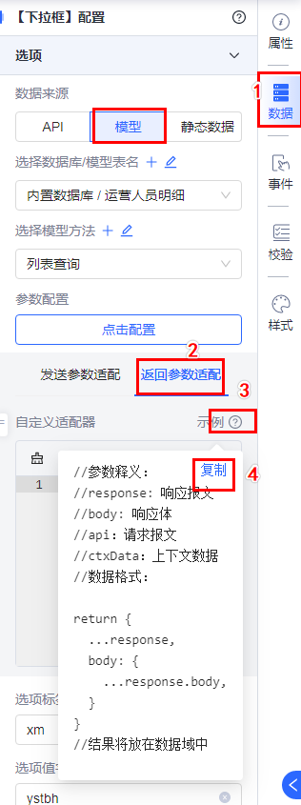
//参数释义：
//response: 响应报文
//body: 响应体
//api：请求报文
//ctxData：上下文数据
//数据格式：
return {
...response,
body: {
...response.body,
options:response.body.list
}
}
//结果将放在数据域中
注：因为我们的**选项标签字段**与**选项值字段**是使用的数据库中存在的字段，如果需要使用平台默认字段label和value做数据回显，返回适配器内容应该如下编写。
需要通过map函数，map函数是一个用于遍历数组的方法,它接受一个函数作为参数,并返回一个新数组，该数组是将原数组中的每个元素经过处理后的结果。
//参数释义：
//response: 响应报文
//body: 响应体
//api：请求报文
//ctxData：上下文数据
//数据格式：
const newArr = response.body.list.map(item => ({label:item.xm,value:item.ystbh}));
console.log(newArr,"aaa")
return {
...response,
body: {
...response.body,
options:newArr
}
}
//结果将放在数据域中
让我们看看根据上述适配器处理过的数据在组件内部消费的结果是什么样的呢！
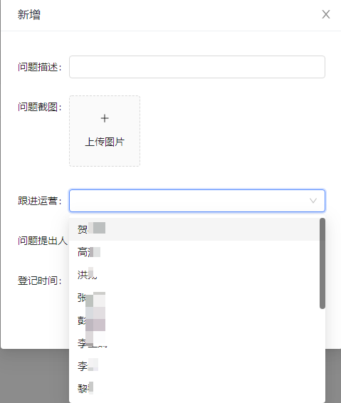
真不错！我们的数据已经渲染出来了，那么如何实现模糊查询呢？

模糊查询实现
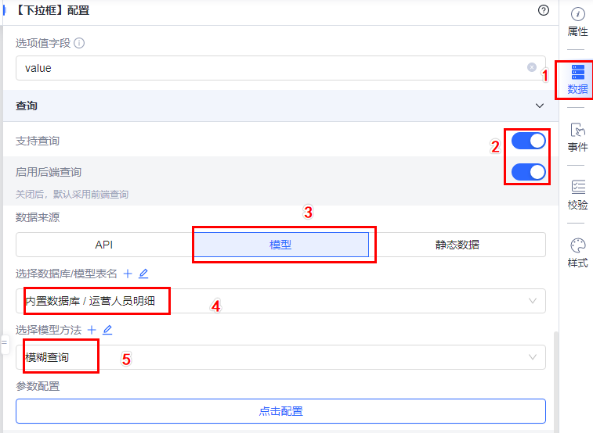
注：模糊查询这个方法需要自己在**数据模型-模型方法**中找到对应需要的支持模糊查询的字段，并关闭为空不执行按钮！！！返回数据格式与上文描述一致，需要通过[返回参数适配](./images/img_5710689382766683279.png)进行数据处理后才能渲染！！！
对应的GUI方法配置可前往[模型一本通之模型方法使用技巧](./images/img_8229127022182973057.png)查看！
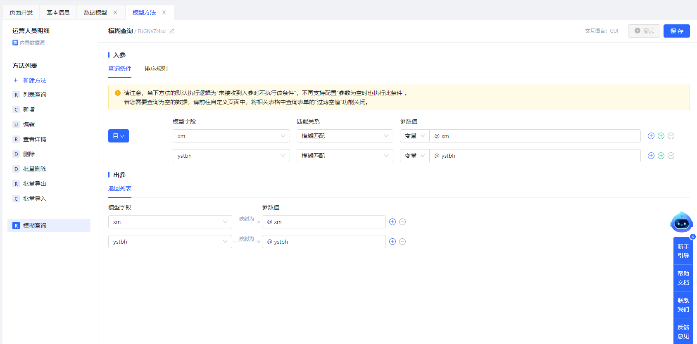
现在我们再预览看看，在组件内消费是什么样子的呢？
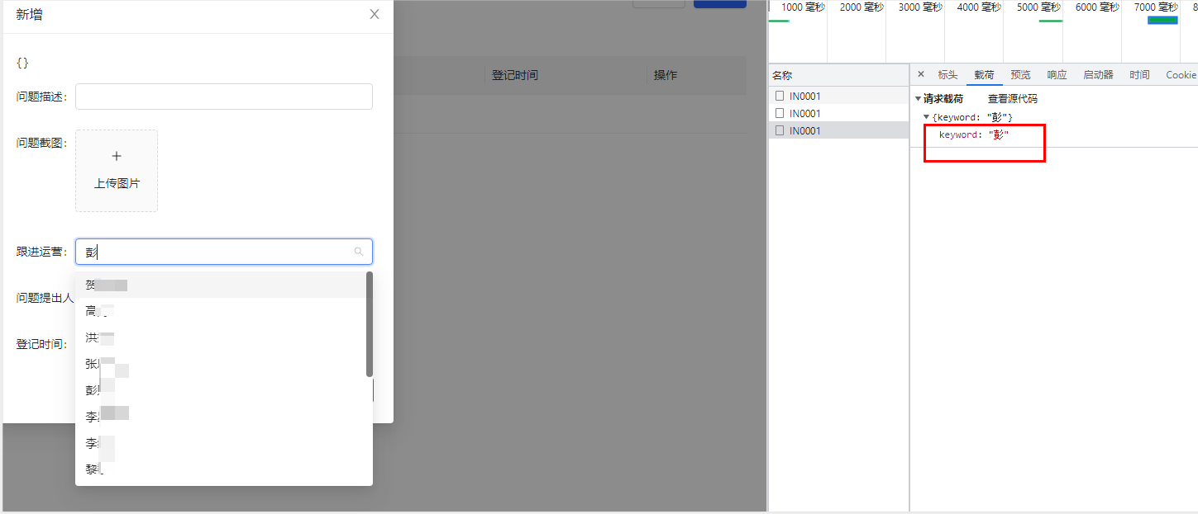
咦，我们明明完成了所有的步骤为什么还是没有实现需求呢？
其实我们在SQL中的入参字段是xm，但是我们在下拉框输入时入参的字段其实是keyword，怪不得我们查询不到需要的参数！
**注：关于keyword，其实是平台后端查询携带的一个默认变量。在未对其进行适配前，进行查询的入参字段均为keyword，在实际消费时，需要通过发送适配器将入参修改为接口需要的字段！**
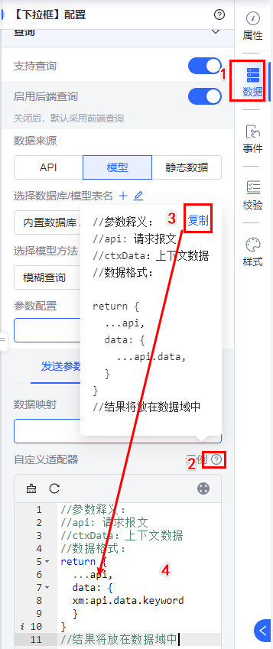
让我们在认识一位新朋友，**发送参数适配器**！可以通过这位朋友调整请求参数，达到我们的需求\~
那么，我们要怎么修改入参字段的信息呢。详情我们可以参考[变量一本通之数据联动：ctxData、ctxData.args](./images/img_5192007448165685350.png)。
我们在接口的发送适配器中，进行以下代码的编写。
//参数释义：
//api: 请求报文
//ctxData：上下文数据
//数据格式：
return {
...api,
data: {
xm:api.data.keyword //修改入参字段xm的值为api请求报文中的data下的keyword字段(api参数仅在API提交时可用)
}
}
//结果将放在数据域中
现在，我们再次回到预览页面！看看我们的需求到底实现了没有！
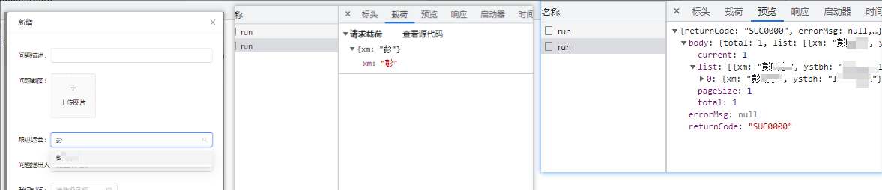
观察上图，我们终于实现了以上需求，给努力的自己鼓个掌吧！
可能有老师会说，这个JS好难，好复杂，我是纯后端开发架构，完全不懂JS语法，有没有我可以使用的方法呢？
答案当然是有啦！再开启第二种方法前有一个小测验需要各位老师仔细读题看下是否能够回答正确呢！
随堂测试
**问题：**
1、下拉框组件消费时需要什么字段命名的对象数组？
2、平台默认的选项标签字段与选项值字段是什么？\n
**答案：**
1、options
2、label和value
注意：label与value只是默认的字段，如需使用其他字段可以自行配置。

1\.2 通过业务编排获取数据

配置“数据来源”
我们先进入应用工作台中，选择**API/业务编排**，按照下图顺序创建一个业务编排。
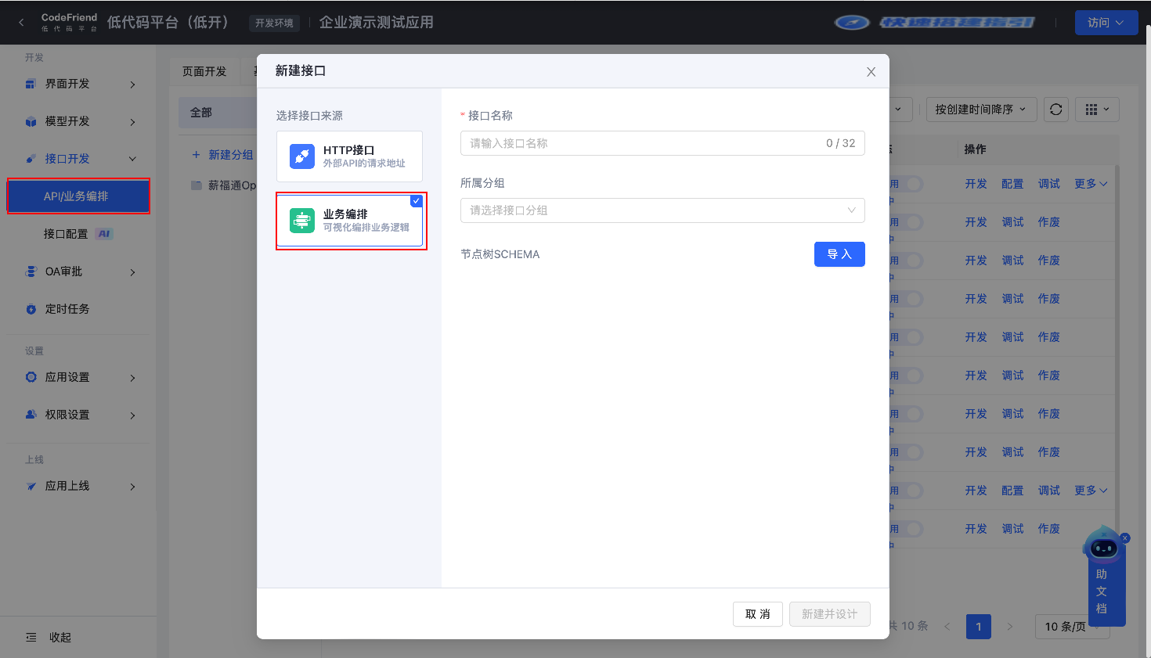
填写完接口名称后，点击新建并设计，我们先选择添加一个SQL脚本。**注**：需要使用简单的select语法
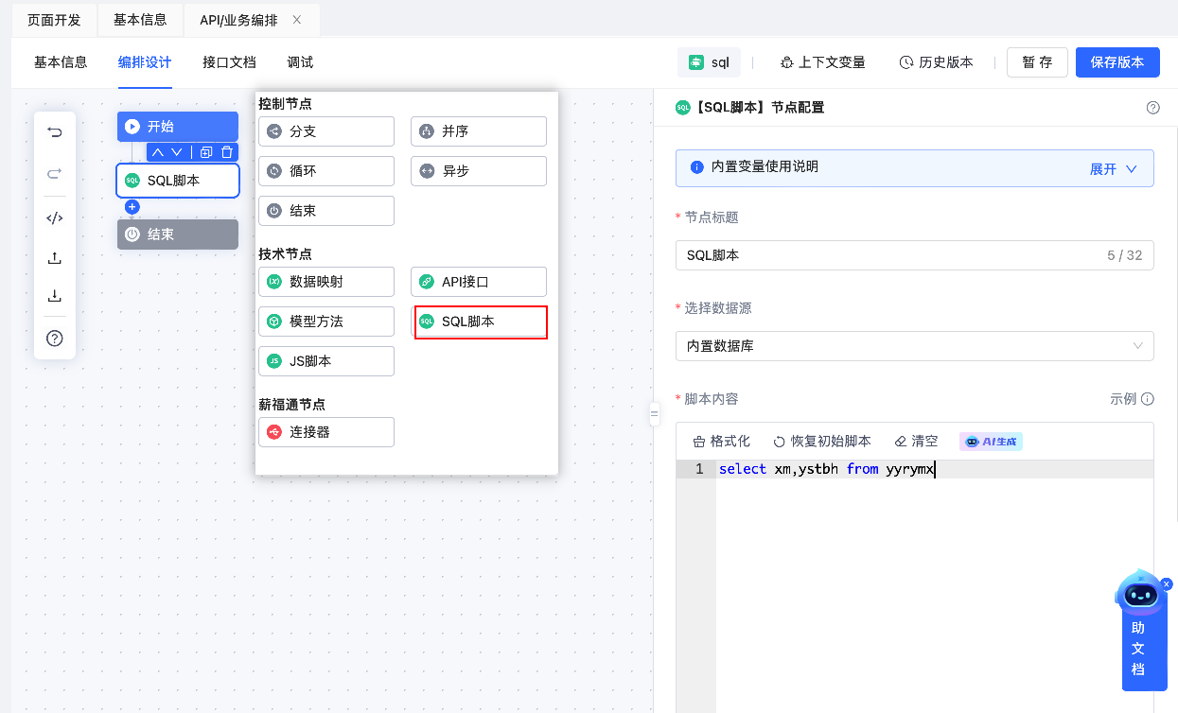
select xm,ystbh from yyrymx --select是SQL语法中的查询语句; xm,ystbh为需要查询出来的字段名;yyrymx为需要查询的表名;
注：存入变量命名规范，需要输出时必须为xcOutput或xcOutput.别名。[详情参考变量一本通之业务编排节点间变量传递和取值](./images/img_5541183019723058923.png)
我们已经完成了第一步初始的查询，下面我们**调试**一下，看看刚才编写的SQL语句输出的内容是什么。
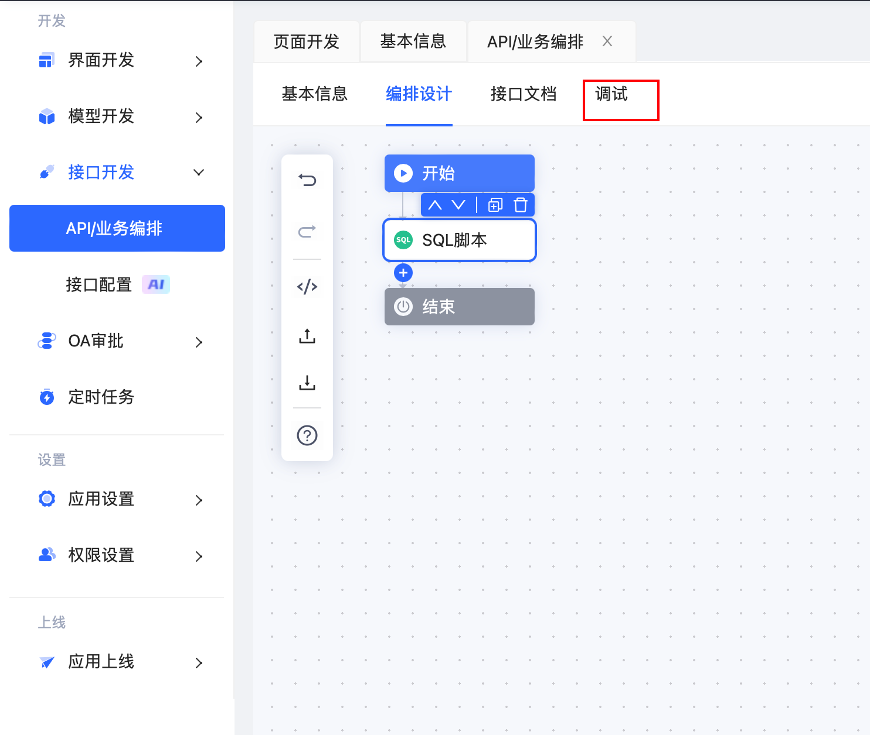
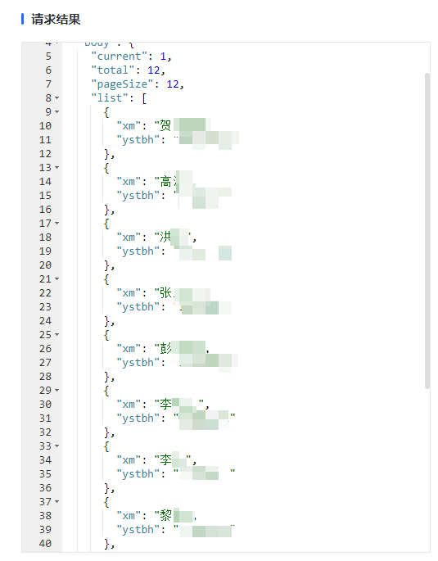
我们通过SQL语法编写的脚本输出得到的json是一个List的对象数组。
让我们在组件内消费看下具体的效果。
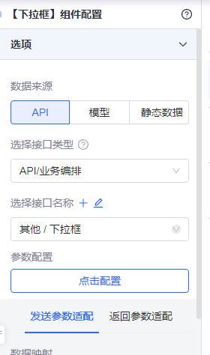
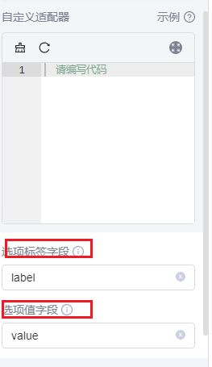
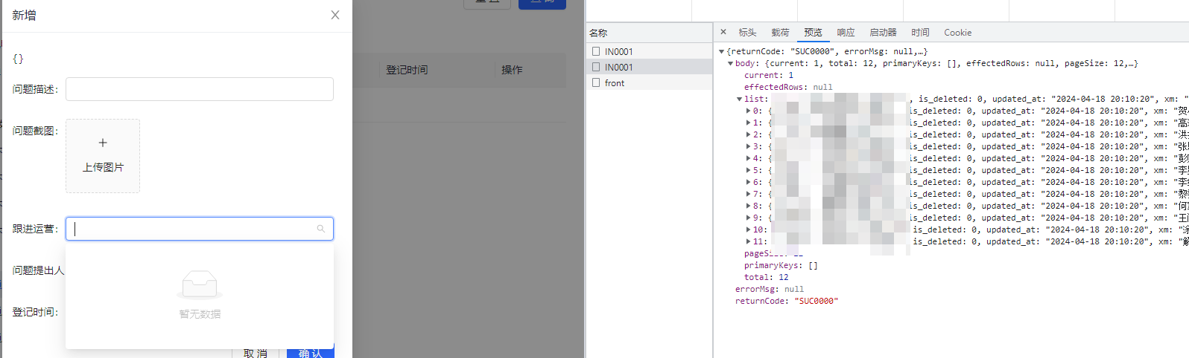
上述用法我们预览可以发现，在组件内消费时，实际并未获取到下拉框对应的值与字段名。
再回到编排设计中，在**SQL脚本**下方建立一个**JS脚本**节点**。**
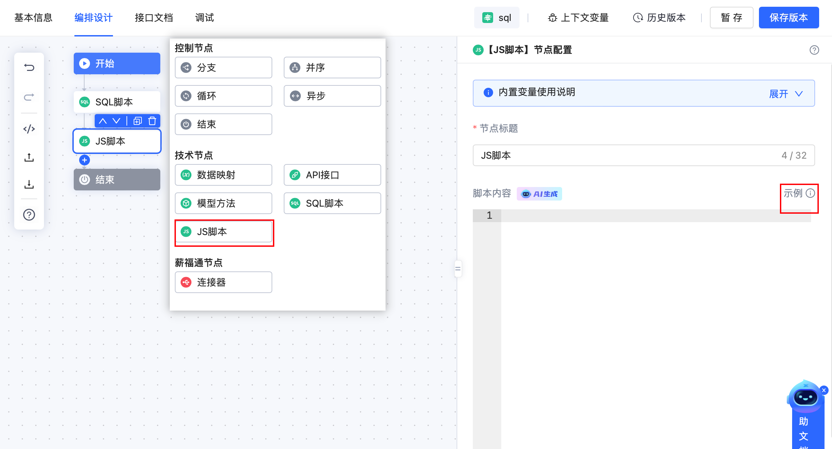
注意右边的示例，我们将鼠标点击后方的icon上会提示示例代码，将其粘贴到**脚本内容**区域。
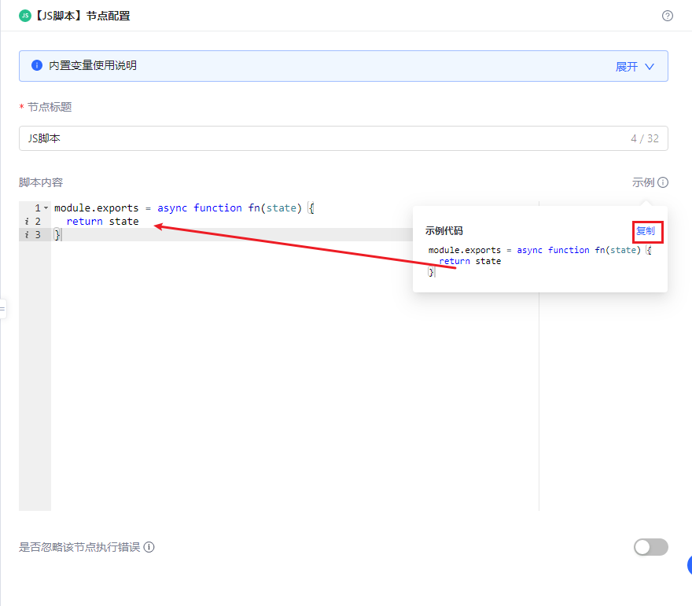
module.exports = async function fn(state) {
const newArr = state.xcOutput.list.map( //const为js语法中定义变量的语法;newArr为定义的变量名;state.xcOutput.list为在API/业务编排中输出数据的层级
item => ({label:item.xm,value:item.ystbh}) //map函数是一个用于遍历数组的方法,它接受一个函数作为参数,并返回一个新数组,该数组是将原数组中的每个元素经过处理后的结果。
); //item为list中的每一条数据,label/value为下拉框可识别的默认字段名
state.xcOutput={
options:newArr //将之前定义的变量newArr赋值给options
}
return state
}
我们再调试一下，看看经过我们写的这部分JS代码处理后的请求结果是什么呢？
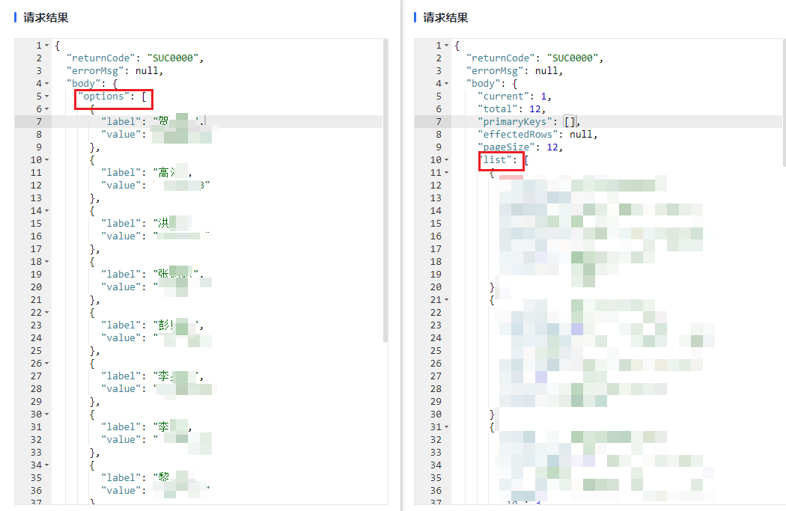
通过上图对比可以看出来，我们将不需要的其他值已经过滤出来，仅返回了我们需要的label与value了，且返回为options的对象数组了。
通过我们编写的JS代码，再次预览看看组件内的消费状态，是否成功了呢？
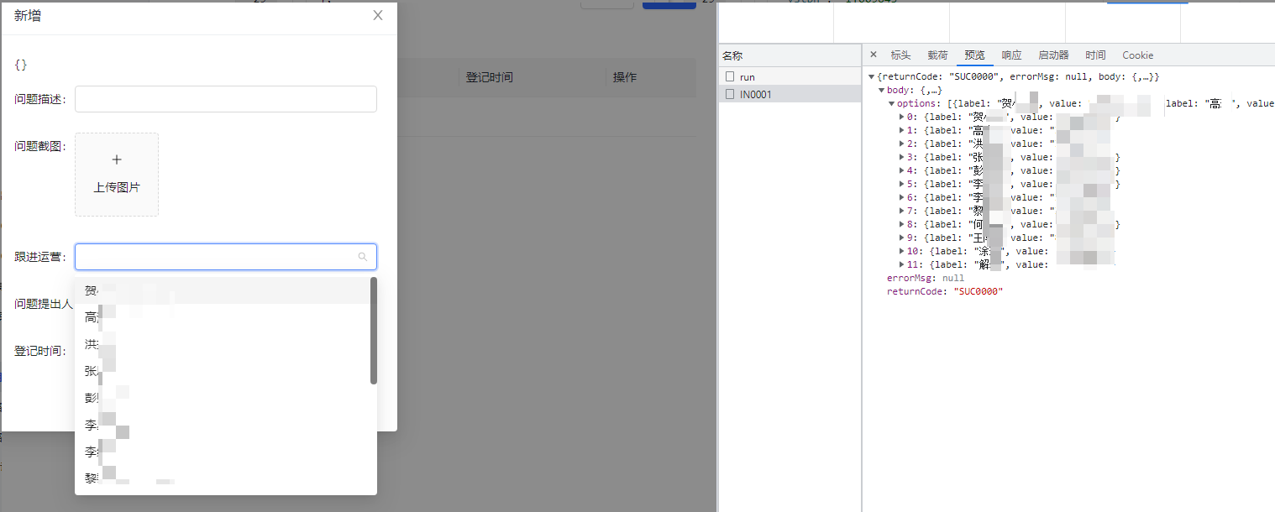
我们可以发现，已经有了对应的下拉数据了，但是发现我们实际是不支持做查询的，可是当下拉框的数据过多还不能分页展示，我们需要对选项进行筛选的时候就需要用到查询功能。
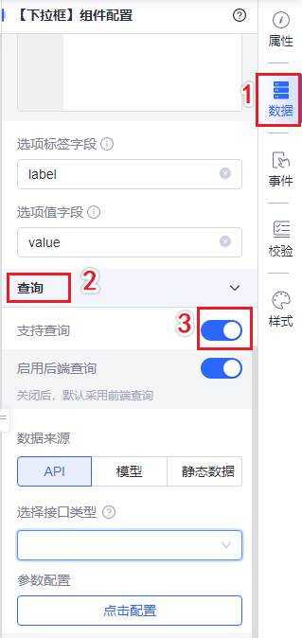
通过上图的配置，我们可以开启下拉框的查询功能，那么在步骤三中所说的启用后端查询是指什么呢？
是指我们在下拉框中输出文本的时候，失焦的时候，会将输入的内容作为一个参数，传参给下拉框的查询接口，将其对应的数据返回作为下拉框的数据进行渲染展示。
我们将之前完成的业务编排配置在下拉框的查询中，看一下具体的情况。
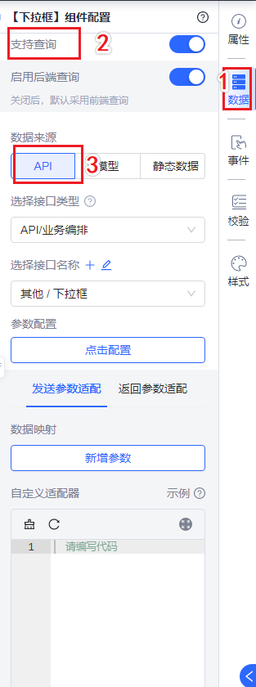
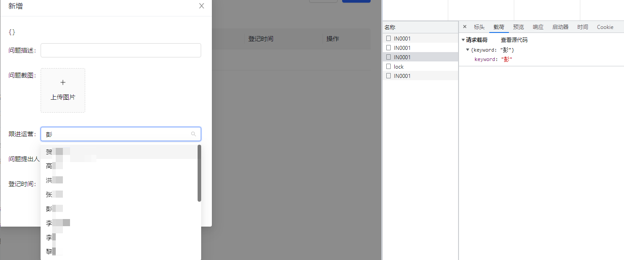

1\.2.1 通过like语法实现模糊查询
**注**：需要使用简单的select语法，if逻辑运算符，模糊查询like以及连接concat函数，可前往[SQL脚本节点使用说明](./images/img_810825182659590160.png)查看。
select xm,ystbh from yyrymx where 1 = 1 --select是SQL语法中的查询语句; xm,ystbh为需要查询出来的字段名;yyrymx为需要查询的表名;where为查询条件语法;1=1为固定用法
<if test="xcInput.xm!= null" > --test=为SQL语法中的固定用法;xcInput.xm中的xcInput为平台内入参固定格式xm为入参的字段名;!=null为当这个参数不为null时执行下述条件
and xm like concat("%",${xcInput.xm},"%")--like为SQL语法中的模糊查询语句;concat为连接函数(实现模糊查询需要用到%xxx%)为了将这一个整体识别为入参条件在平台内需要这样使用！
</if>
我们通过上述的SQL代码调试运行看看具体效果。（当入参为空时查询全量，有入参时按照入参值进行查询）
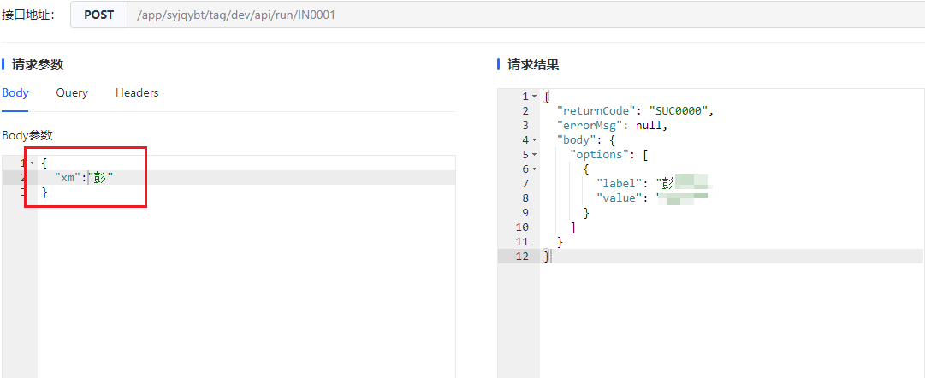
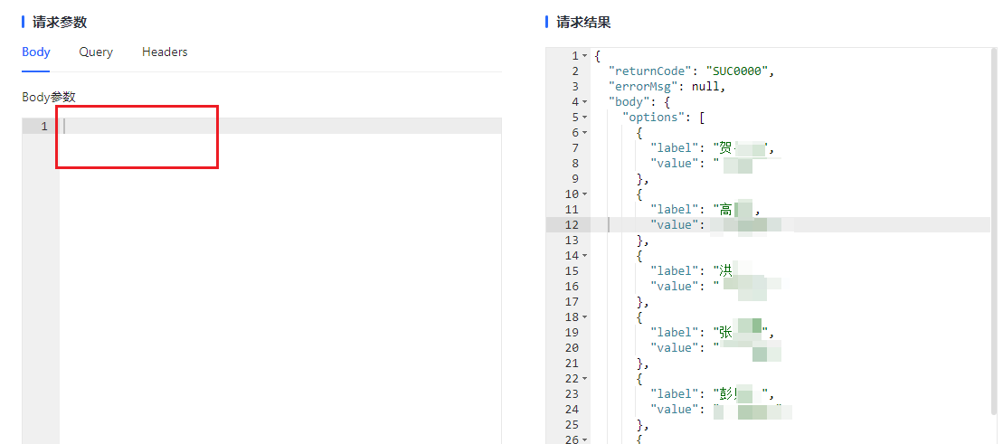
我们现在实现了模糊查询的需求，再回到预览页面中，看看具体的消费结果是什么！能实现我们的最终需求吗？
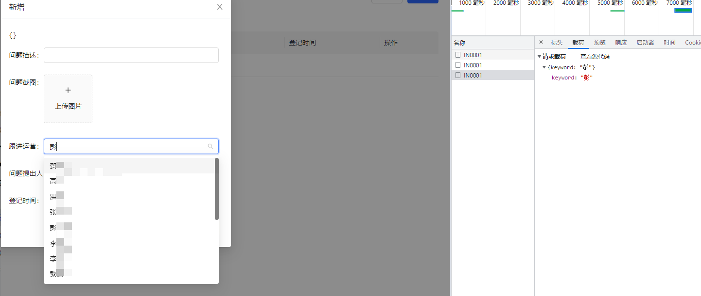
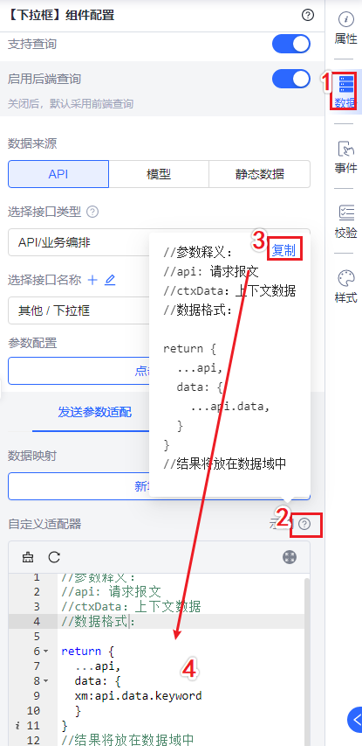
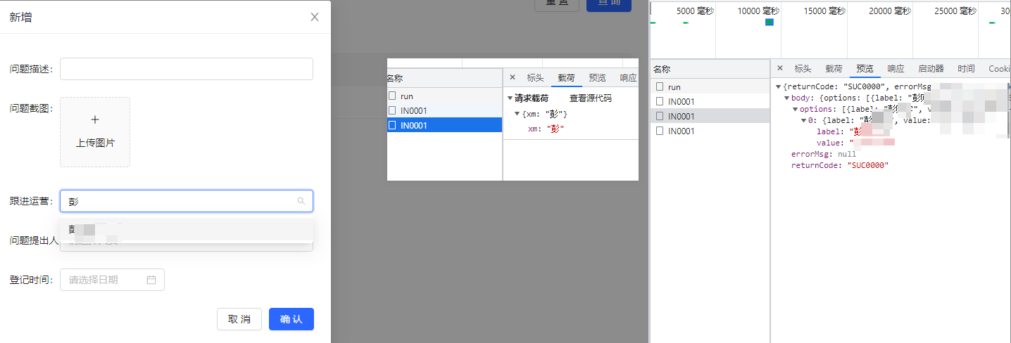

1\.2.2通过模型方法实现模糊查询
下面我们开始第二种方法的讲解。
学习此方法前我们需要对**业务编排**中的**分支**中的**条件与其他**功能有基础的了解。[可参考业务编排-分支节点](./images/img_4382395373195211164.png)
学习此方法前我们需要对**数据模型**中的**模型方法**功能有基础的了解。[可参考数据模型-模型方法](./images/img_8229127022182973057.png)
学习正式内容之前呢，我们先回想一下这个需求的整体实现逻辑是什么样的呢：
- 怎么查询出我们需要的数据；
- 当满足什么条件的时候执行什么样的查询；
- 怎么处理返回后的数据让我们能在下拉框组件中使用；
下面进入我们这一节的学习。
首先，我们还是创建一个业务编排。
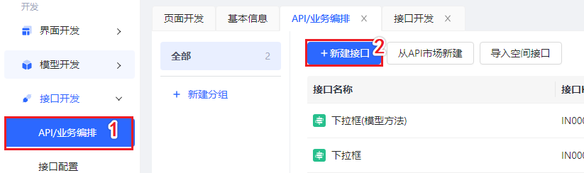
在上个章节中，我们通过完全编写SQL实现了需求，对SQL语法有最基本了解的老师可以看出来是一个select查询语句后面跟了一个where条件，条件中又带了一个IF标签来判断如何执行。
那么，我们如何不通过写复杂SQL语法在业务编排中实现这个需求呢？
答案就是业务编排-控制节点-分支节点。
让我们先创建一个分支节点看看具体有什么用。
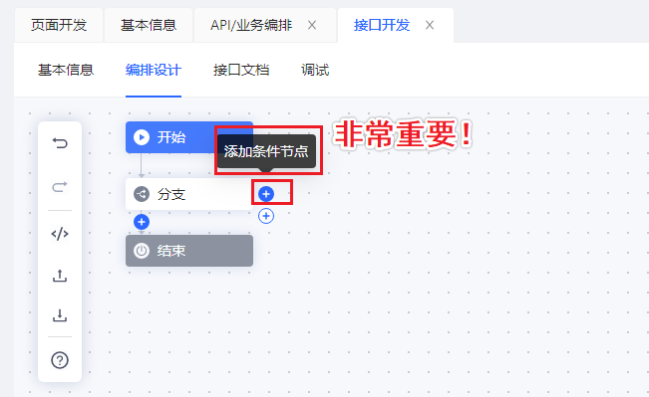
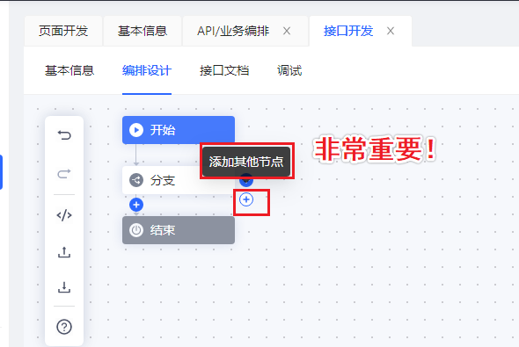
通过上图，我们可以看到有两个非常重要的标识。
有些老师可能会发现其中的奥妙；条件？其他？if else吗？
恭喜您，答对了！条件分支就是内置了一个if else的语法。
现在，我们将这两个节点构建一下，再开展后面的使用讲解。
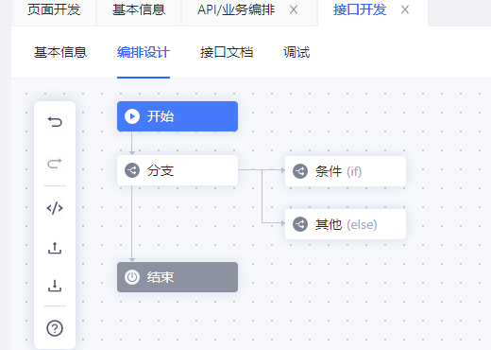
构建成功后，我们点击到**条件**这个节点上，发现右侧节点配置中，有一个条件表达式，这个怎么填写呢？让我们在回顾一下之前章节的内容
<if test="xcInput.xm!= null" > and xm like concat("%",${xcInput.xm},"%")</if>
我们的需求是当xm这个变量不为空的时候执行后面的模糊查询；
那么，在平台中如何表达一个变量不为null呢？
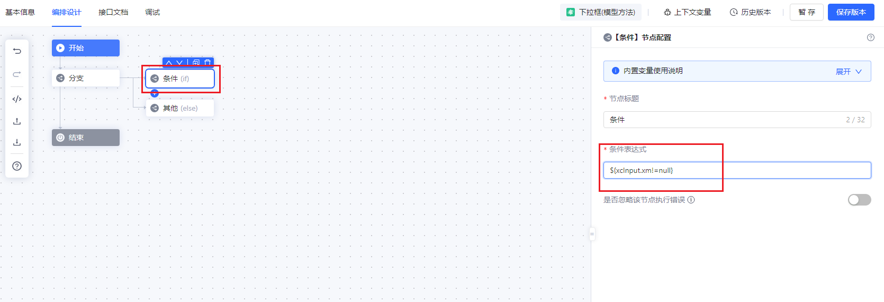
**注：我们先通过${xxx}告诉平台，这个是一个变量不能按照一个字符串进行解析！xxx代表我们需要写的条件；xcInput.xm代表这个参数是一个提交的参数；!=则基本用法表达不等于;null表示为空。**
当我们的内容不为空的时候，期望执行什么操作呢？是不是把在下拉框内输入的值进行模糊匹配，进行选择呀；那么，我们如何通过不写SQL执行这个查询呢？
答案就是平台内置的一个关于模型的能力-**模型方法** ，我们如何构建呢？跟着我们的图例进行以下操作\~
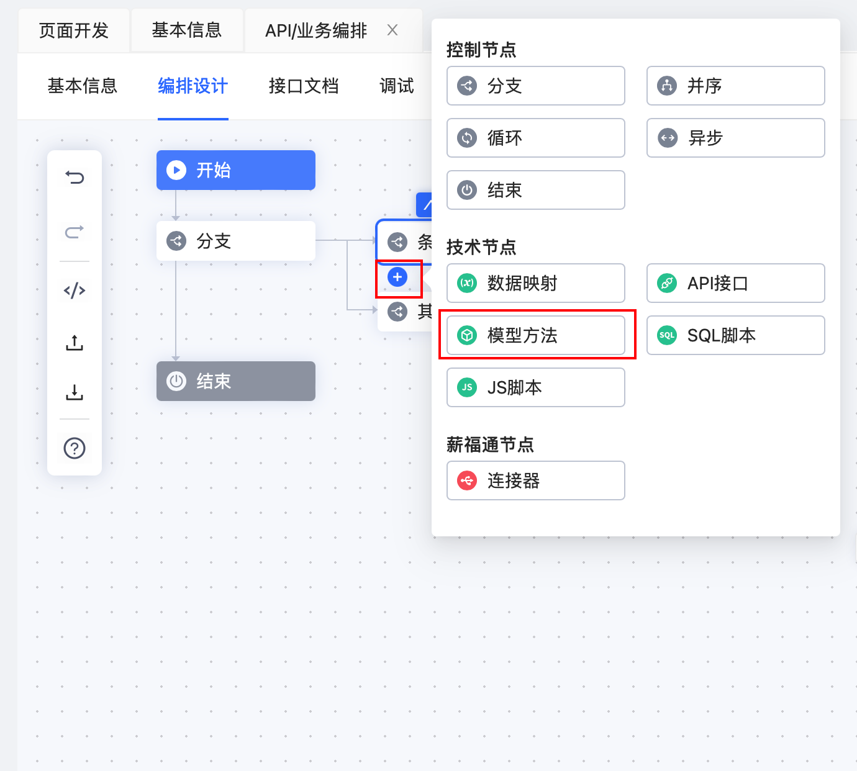
在我们的条件节点下方，点击加号按钮，选择**模型方法**节点。
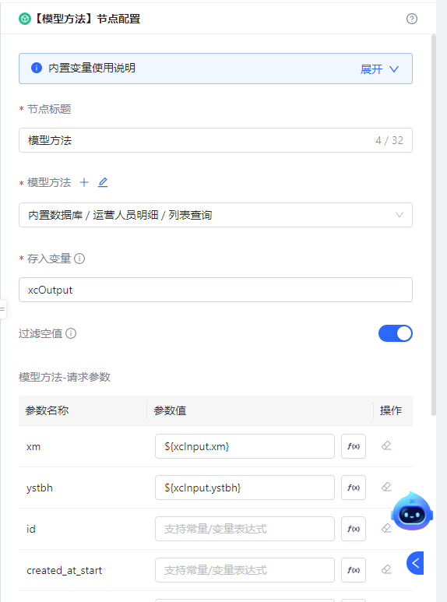
在我们选择好模型；对应以及的方法以及入参的查询字段后，我们调试看看到底结果如何呢？
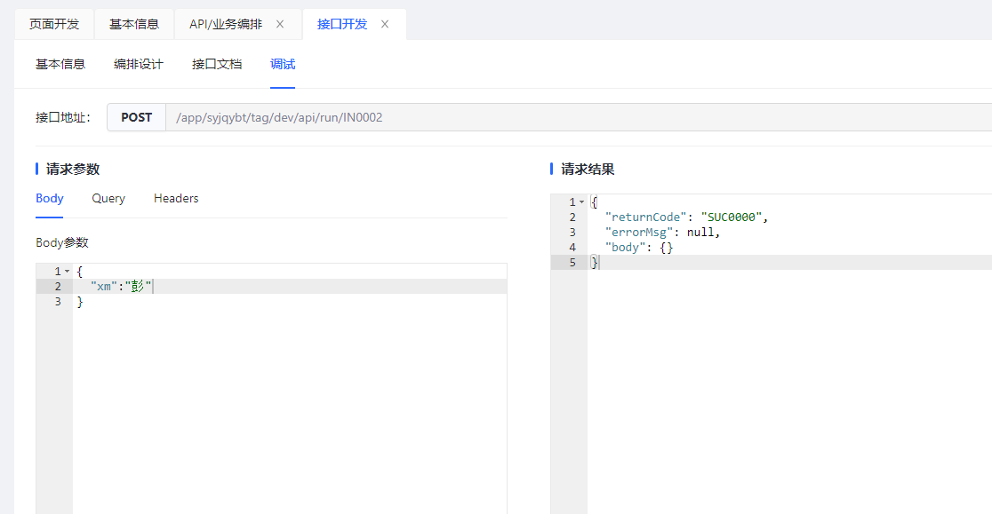
咦？为什么没有数据呢，明明数据库中有一条xm为彭**的数据呀？怎么没有查询出来呢？让我们把参数输入完整再调试看看。
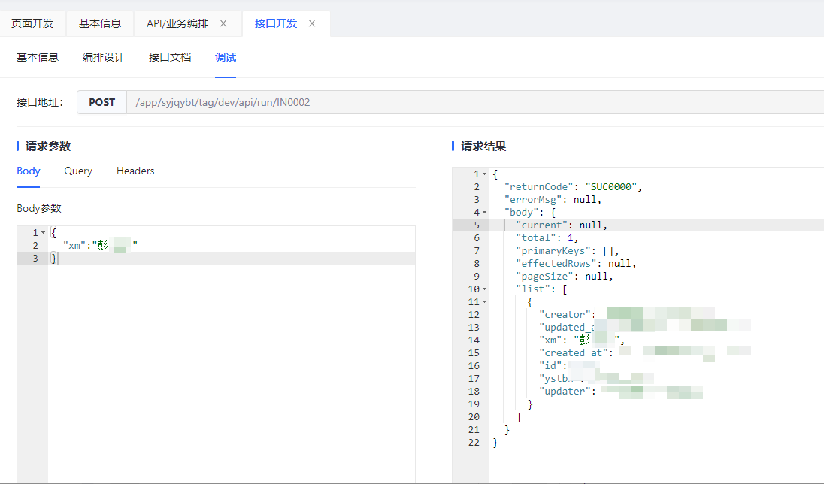
通过上图，我们可以看到，当入参为数据库内存储的完整字符时，是可以进行查询的，但是我们期望的是能够执行模糊查询，应该如何实现呢？
我们点击模型开发下的数据模型中，然后选择对应的表的编辑方法按钮。
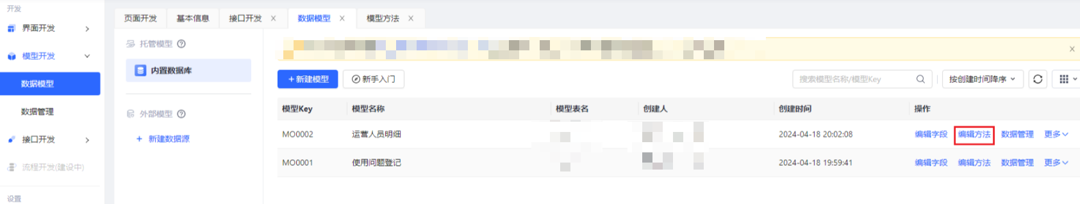
点击编辑方法按钮后，我们进入了平台内置的8种模型方法中，找到我们之前使用的列表查询方法，看看这些字段与内容，可以发现这个**等于**是一个下拉框，好像是可以进行选择的诶，点开看看！
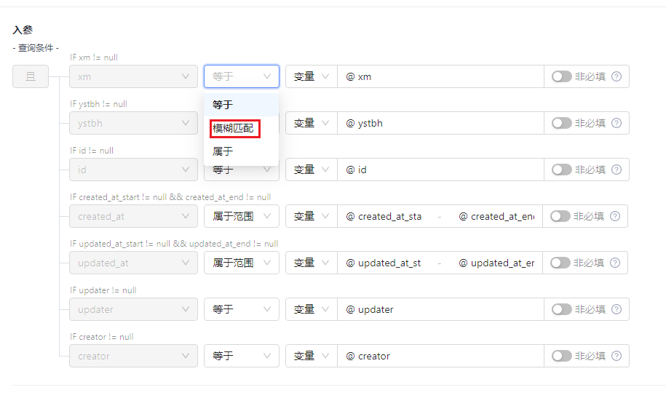
我们在对应的入参字段下看到了普通其实内置了模糊匹配的用法！让我们勾选后保存，再去业务编排中调试看看生效了没有！
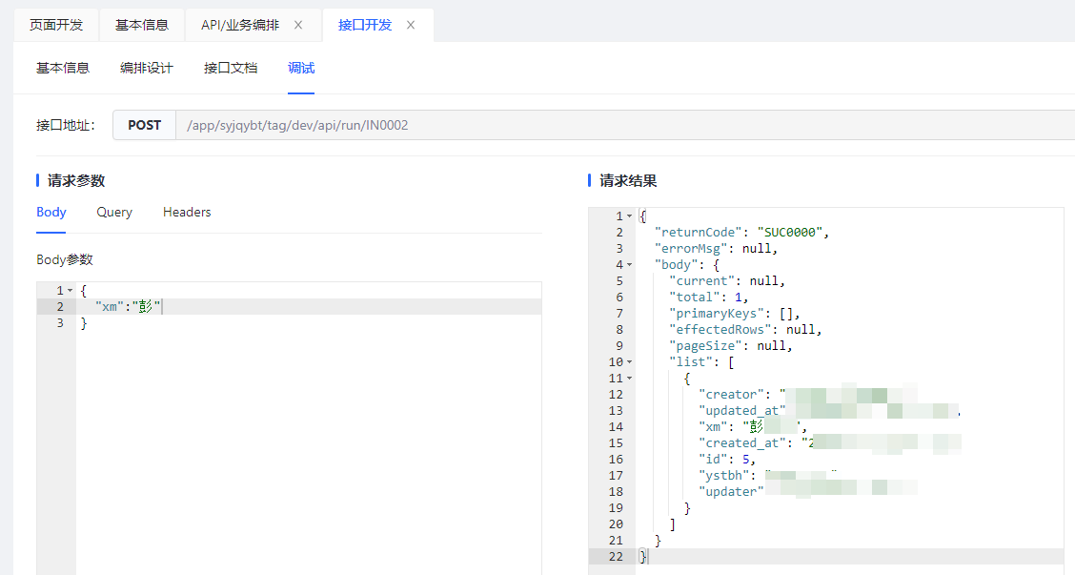
真不错！我们的需求已经实现一半了，下面就是全世界开发者最喜欢的方法了(CV大法好)。让我们回到**编排设计**的页面中，通过观察上图的返回数据可以发现，和我们组件能消费的格式options是不是不一样啊。
module.exports = async function fn(state) {
const newArr = state.xcOutput.list.map(item => ({label:item.xm,value:item.ystbh}));
state.xcOutput={
options:newArr
}
return state
}
我们在**模型方法节点**的下方添加一个**JS节点**，将上述的js代码复制到其中，然后再保存调试看看。
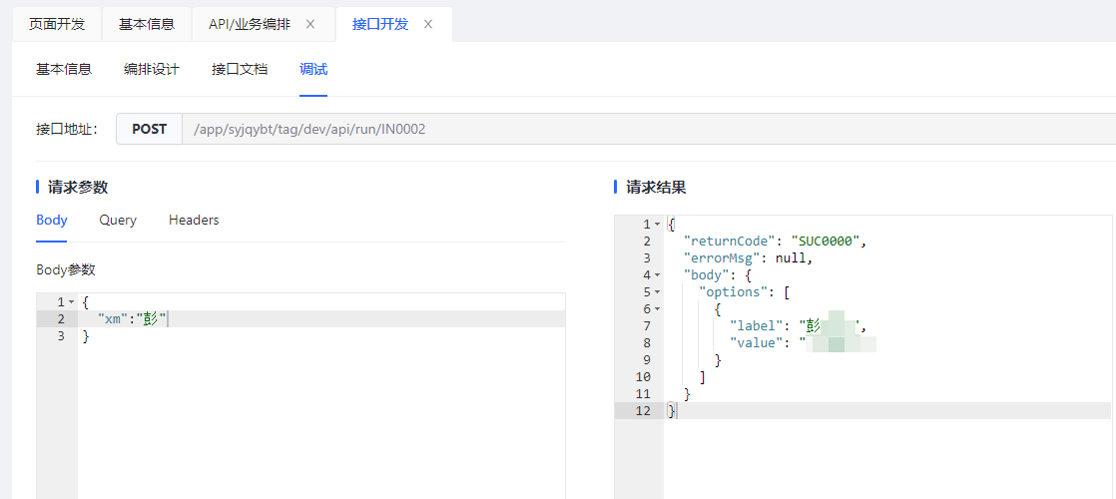
好好好，原来要这样用是吧！真有你的。
各位老师先别着急吐槽，我们的需求还没有完成呢！
现在我们只实现了，当在下拉框中输入时进行检索的需求，那么，我们不进行检索时如何进行全量的输出呢？
我们再细化一下这个需求：**我们不进行输入，等等？不输入？那我们还能在条件分支下面进行后续的开发吗？我们条件分支的条件写的是什么来着？入参不等于null时！**
那就显而易见啦，我们对**其他节点**进行后续的开发\~\~
对模型方法有了解的老师应该已经知道我们应该怎么配置了。
在平台内置的**模型方法-查询方法**中，当有入参的时候会根据入参字段进行查询，如果入参字段为空时，则查询全量数据。
所以，我们只需要在添加一个模型方法，并且将其节点配置中的变量赋值全部置空就可以啦！
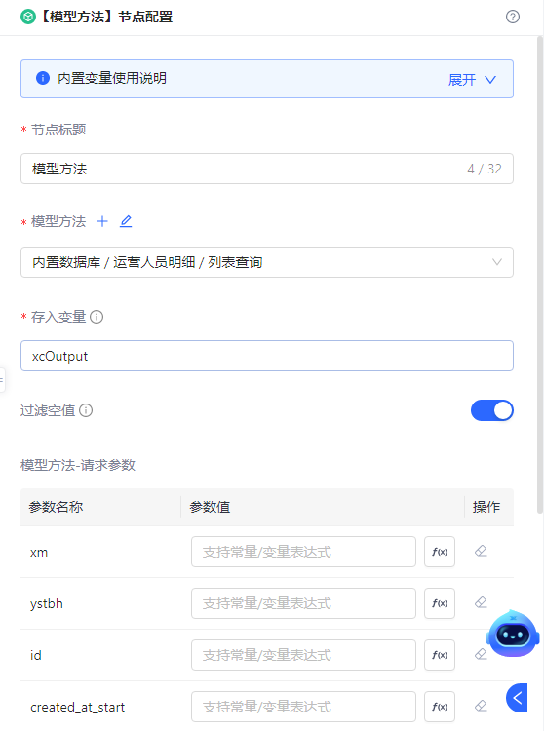
我们再调试看看结果是什么样的呢。
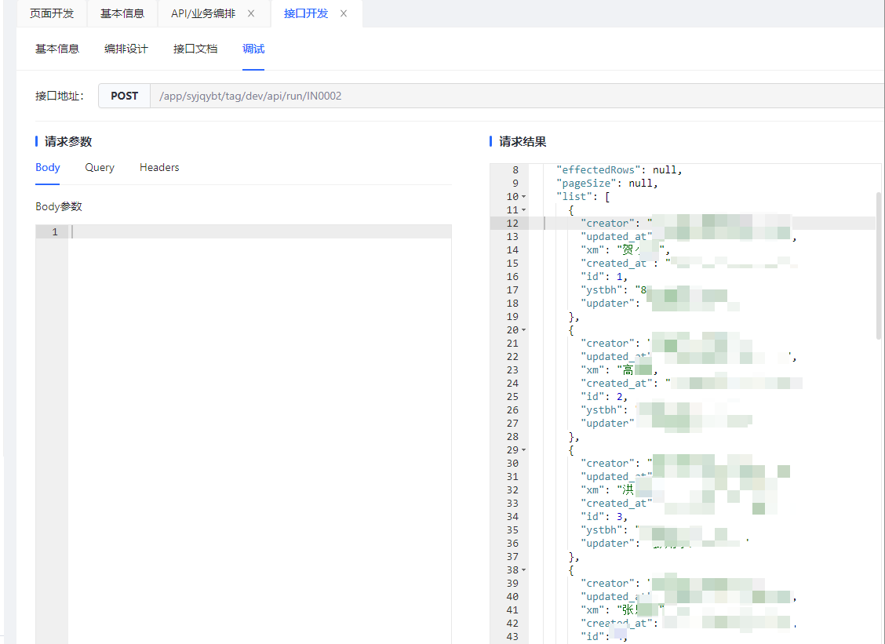
好啦，我们没有进行入参也一样查询了全量的数据出来了！最后一步应该都可以自己写了吧！是滴！我们再次施展cv大法！完成！
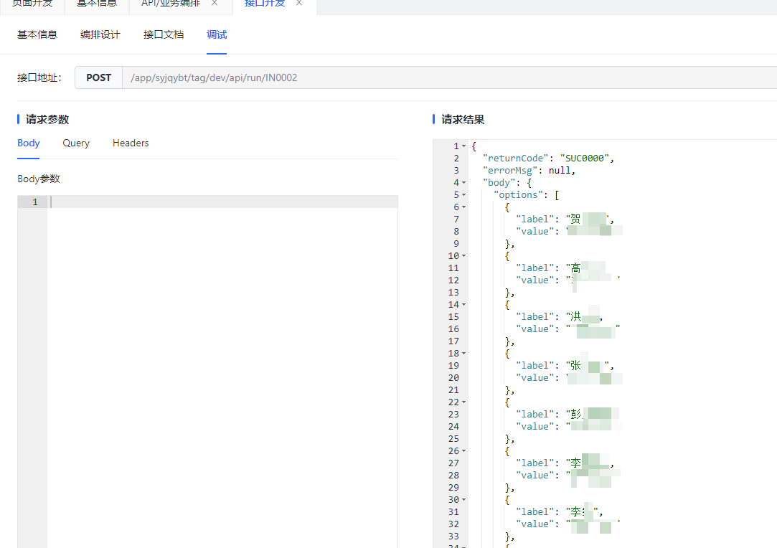
恭喜您，老师您已经学会了低开平台中一个小技巧了\~请您在自己使用的同时，也烦请分享给在使用低开平台的同事呦！给您比心啦！
以上的三种方法在实现需求的方式上各有不同，在1.1章节中通过模型获取数据的方式看起来是最简单的，但是针对的业务场景实际不太一样，如果需要做一个复杂编排的同时，使用到我们的下拉框中的全量数据就需要用到1.2章节中的内容，本文也仅分享实现方法，食用时请选择更适合自己需求的才更可口呦\~

2、树形选择器怎么联动卡片列表/表格数据获取

2\.1 树形选择器联动
关于树形选择器的常见场景如下：比如我们需要对树形的选项的数据进行查看（业务人员的考核指标，某个员工的待办项）等场景。我们期望的是通过点击某一个选项进行人员或部门的数据查看功能。那么问题跟着而来的就是如何将树形选择器的参数传递给数据展示组件进行入参查询后展示呢？
我们就开启这一节内容的讲解！
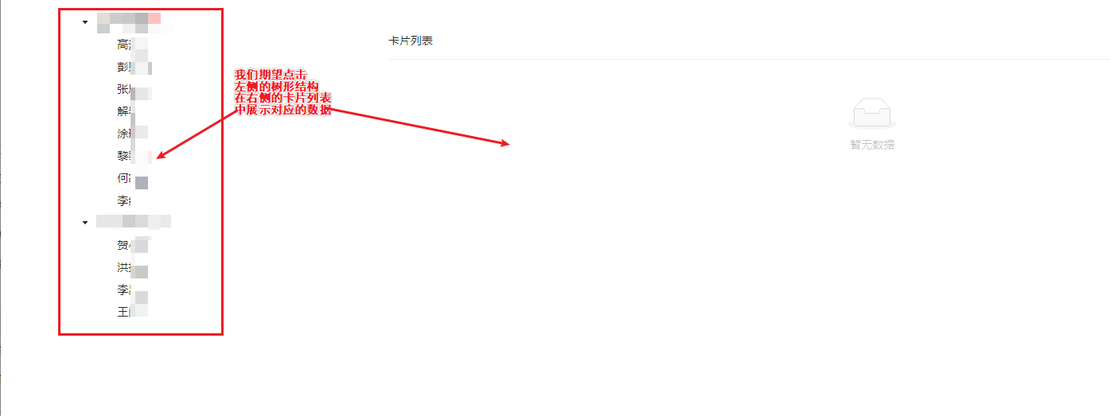
我们将这个需求拆解开来看看应该如何思考：
- 先点击树形结构，将对应的值选中；
- 再调用卡片列表的初始化方法展示条件查询。
这个需求可以简化我们在表格组件中配置查询项，先选择对应的人员，再点击查询再切换人员，再次点击查询的重复操作。
我们先看看第一点如何实现。

2\.1.1 获取当前选项数据
首先，我们先选中这个树形控件，在右侧的组件配置中，点击**事件**，我们观察一下这些事件中哪个能为我们所用呢？
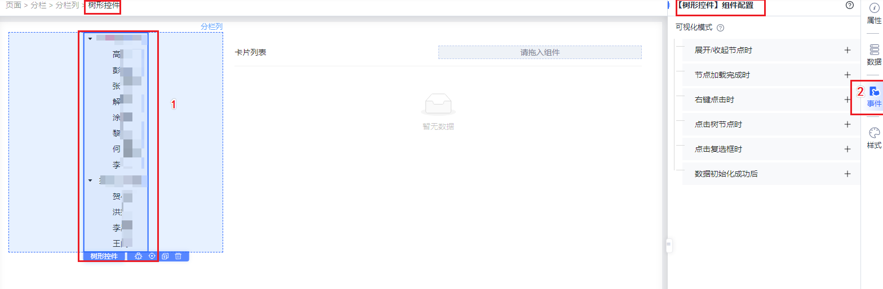
好像通过文字描述发现，上述的这几个事件中只有**点击树节点时**与**点击复选框时**这两个事件比较符合我们的需求。（为了不过多的描述相同的功能，本文只做单选功能的讲解）我们先选择一个**点击树节点时**添加事件操作看看吧。
我们如何知道我们选中的值是什么呢？
首先我们先在**点击树节点时**添加一个**执行JS**的节点。
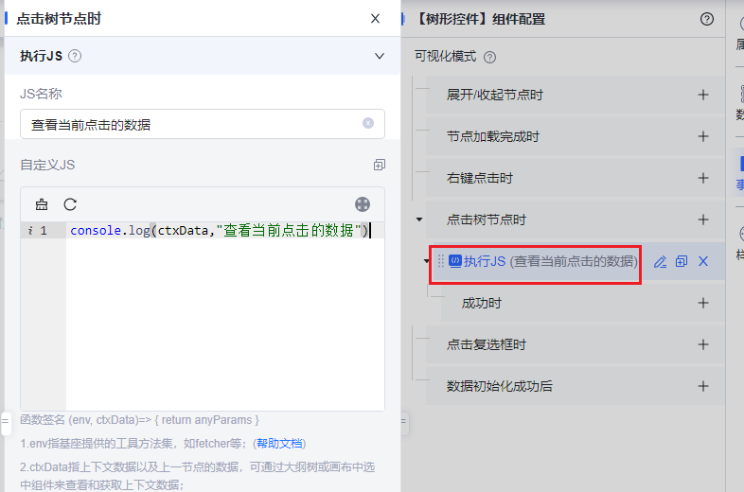
**注：其中console.log()为前端基础输出语法，ctxData为平台内置的一个变量，为上下文变量。**
我们点击树形控件的选项后，按下F12，打开控制台，选择控制台看看输出的内容是什么。
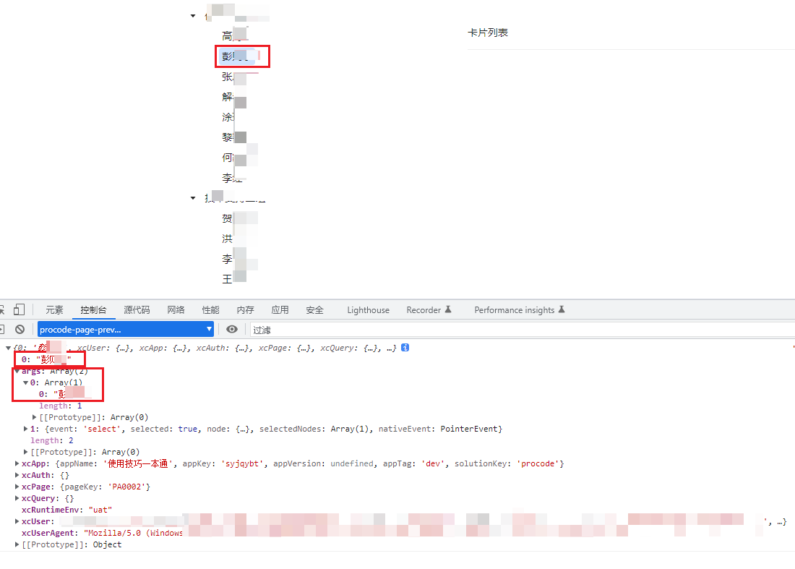
我们会发现，当点击<彭**>时，我们的ctxData中有两个和彭**相关的值，那么我们应该用哪个呢？
一直在关注我们一本通的老师应该知道，在之前的文章中讲述过一个概念，叫事件上下文的内容，我们在平台的开发过程中，使用ctxData中的args中的具体参数最合适\~详情请参考[变量一本通之数据联动：ctxData、ctxData.args](./images/img_5192007448165685350.png)中的3.2.2章节中的内容。
回到我们的需求本身，我们已经找到了当我们点击时需要的参数了，那么我们应该如何将这个值传递给其他的事件，或者怎么在后续的查询中使用呢？
（为了不过多的描述相同的功能，本文只做调用模型的讲解，调用API同理）
**调用模型/API方法？调用指定组件方法？**
让我们再仔细的思考一下，如果我们通过**调用模型/API方法**实现这个需求，如果将获取的数据再通过更新数据域的方式更新给卡片列表，当数据量大需要分页展示的时候，我们在卡片列表中切换分页能实现分页效果吗？答案的否定的，因为我们的实际查询逻辑是在树形结构中配置的，只是将查询的数据渲染在了卡片列表中，当再切换分页页码时，我们的卡片列表实际是没有重新请求的。那么我们使用**调用指定组件方法**这个事件可以实现吗？让我们看看**调用指定组件方法**中，到底有什么指定方法！
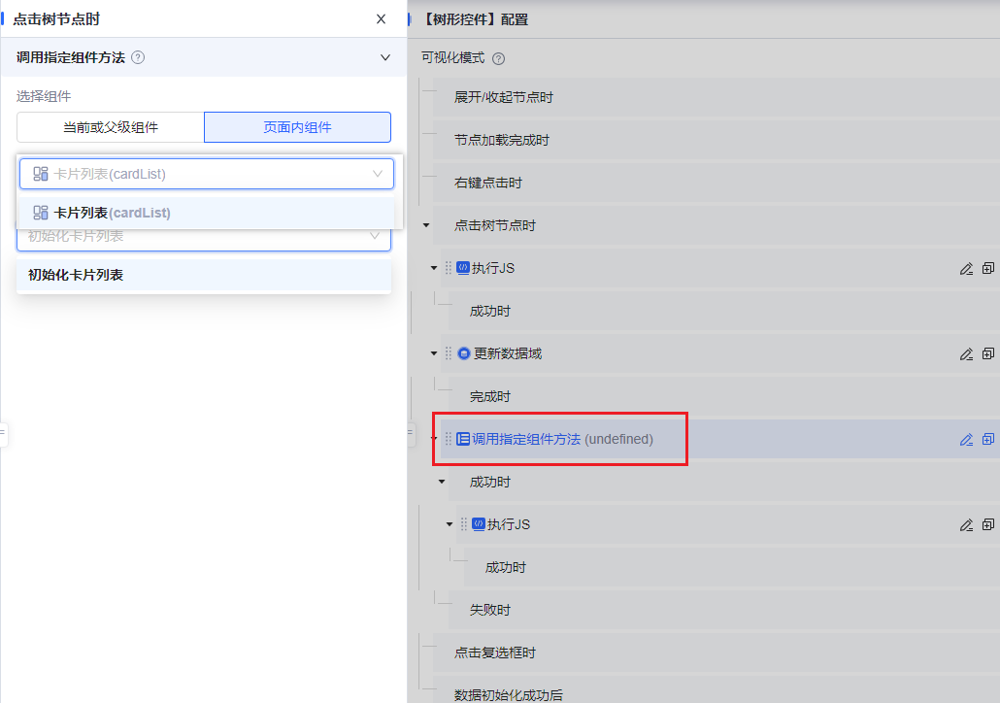
当我们选中页面内组件中的卡片列表的时候，点击**操作方法**，发现只有初始化卡片列表这一个方法，我们选中看看。让我们预览看看现在的效果是什么样的呢！
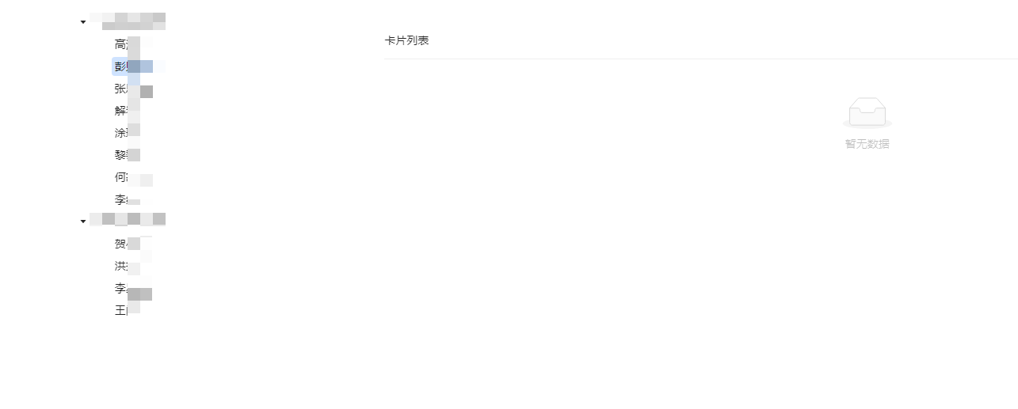
怎么回事怎么没反应呢？我们看看控制台中是否有请求发送呢？
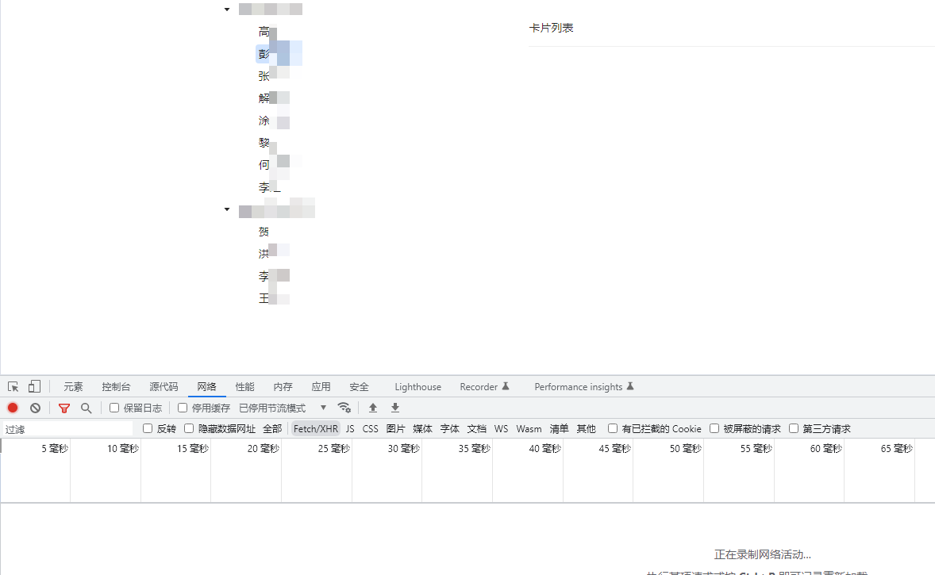
这是什么鬼！！！为啥什么都没有啊？？？我们配置的东西呢？？？
莫慌莫慌，各位老师淡定，我们只是配置了一个**初始化卡片列表**的方法，在卡片列表中还没配置数据来源呢。

2\.1.2 调用卡片列表的初始化方法展示条件查询
我们先选中**卡片列表**，点击【配置面板】中的**数据**，按照我们的实际需求配置模型方法/API接口。
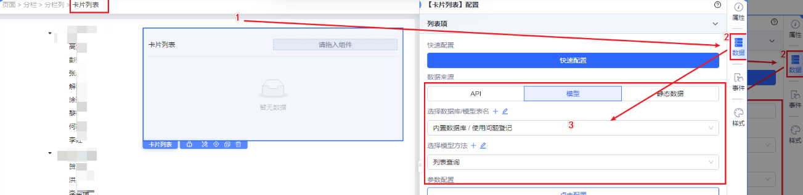
让我们再次预览看看，效果是什么样的！
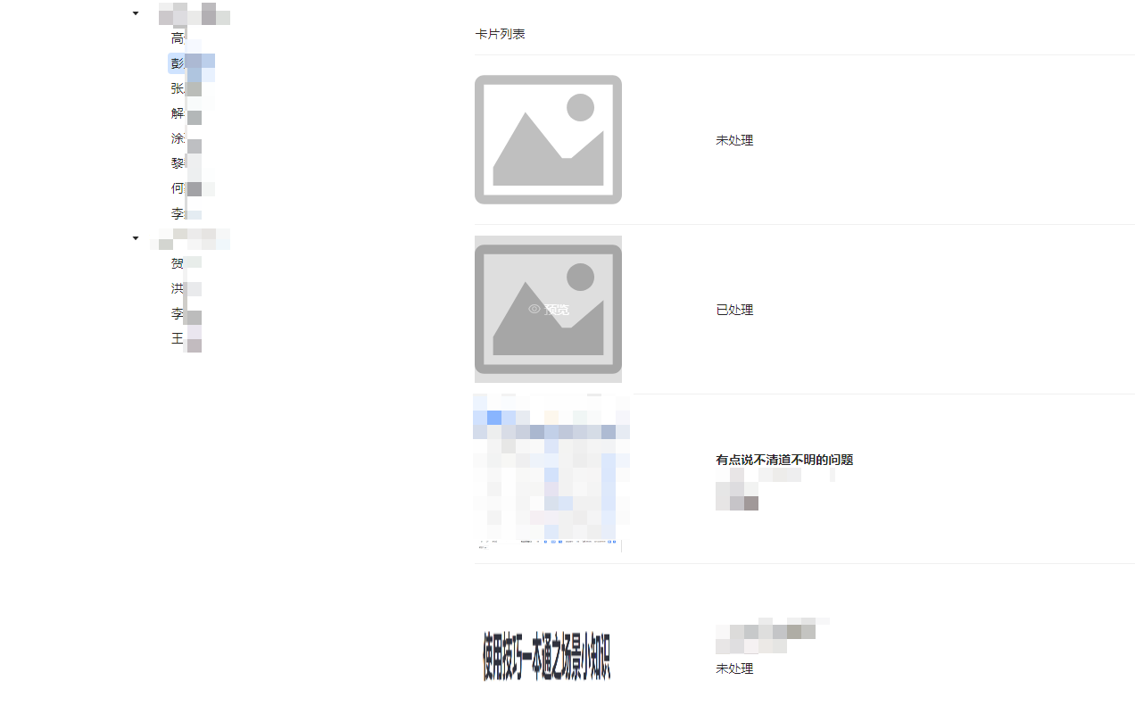
从这个结果来看，我们确实是请求成功了，但是从是否正确上来看好像又差了那么一些（数据库中我偷懒只加了一条彭**的值）
让我们打开控制台看看，入参是不是有问题呢？
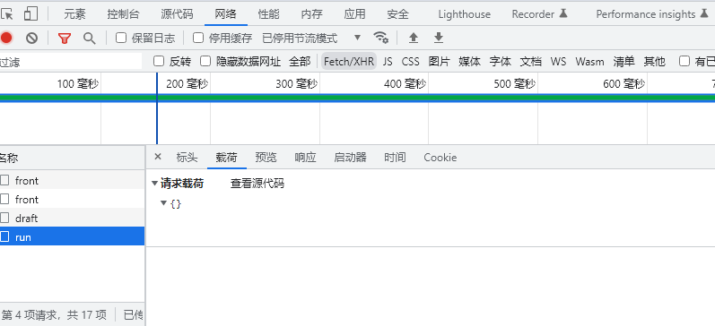
通过上图可以发现，我们实际的传参是空的，难怪会查出来全量的数据，而不是准确的。我们如何将树选择器中的参数用来当我们的入参呢？又要用到我们的老朋友了，发送参数适配器！
**注：因为我们实际需求是根据树形选择器点击时查询出对应的数据，这部分有容易出错的地方，可以直接在树形选择器的事件-调用指定组件方法-初始化方法中添加下述适配器。（这部分是默认折叠起来的，需要点击向下箭头展开）**
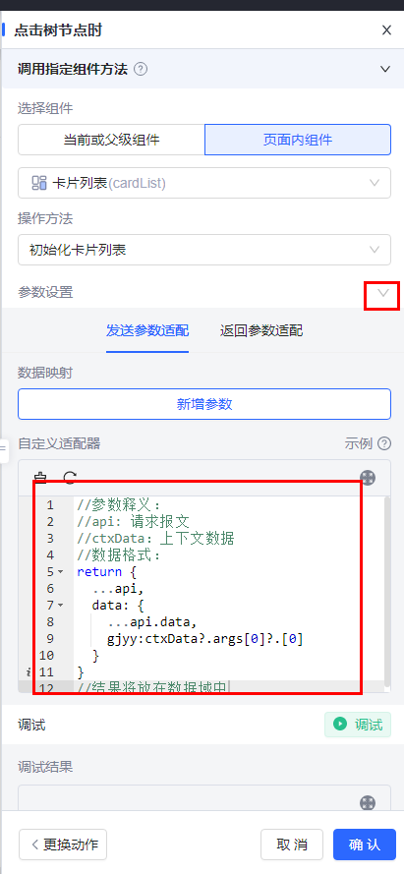
//参数释义：
//api: 请求报文
//ctxData：上下文数据
//数据格式：
return {
...api,
data: {
...api.data,
gjyy:ctxData?.args[0]?.[0] //gjyy:入参字段 ctxData.args为我们更新给卡片列表的数据层级?则用来判断当前值是否存在，如果不存在则不往后执行
}
}
//结果将放在数据域中
**也可以直接配置在卡片列表的数据获取接口下方的发送参数适配器中！但是！因为数据域与数据隔离的关系，需要重新使用一个更新数据域的方法，将树形选择器的值更新给卡片列表后才能使用这个参数，且需要实时通过refreshDeps属性监听参数变化，故此不做详细讲解了！想了解可前往**[变量一本通之组件联动详解](./images/img_8202284858495357379.png)。
我们现在按一下F12打开控制台，选择网络，看看当前请求是否执行成功了，以及我们的入参是否是我们想输入的。
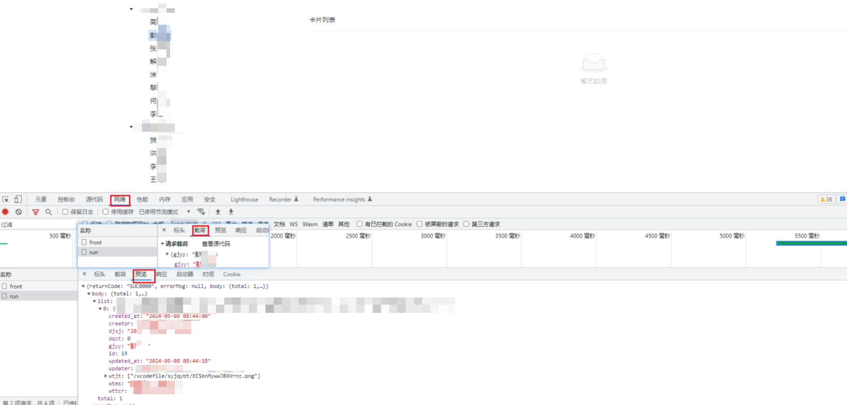
我们点击到run这个接口（因为我在这使用的是模型获取数据源所以接口名称为run，如果使用API接口或者业务编排的话接口名称则为平台中的接口Key），先点击**载荷**可以看到我们的入参字段信息，字段名与值是否与我们接口需求的一致；再点击**预览**，看我们接口的返回内容是否与实际数据相符。
通过上图，可以发现入参已经成功，查询结果也已经有了。
在之前的文章中讲述过一个概念，就是关于更新数据域的，详情可以参考[变量一本通之数据联动：组件显隐、加载状态和updateStore](./images/img_5659594672929174681.png)中的第五章中的内容\~
这里就涉及到业务场景的差异了，如果我们期望当不进行选择时，数据展示组件默认展示全量的数据时，之前更新过来的常量确实是没有用的，但是如果说我们的需求实际是默认不执行初始化接口的查询，只有当我主动触发请求的时候才会执行初始化数据获取的时候就要用到我们更新过来的这个常量了！！以下内容属于免费赠送，走过路过不要错过啊！
其实呢，我们在配置这种初始化获取数据接口/模型方法的组件的代码区中，有一个算是隐藏的属性，让我们找到initApi这个属性。
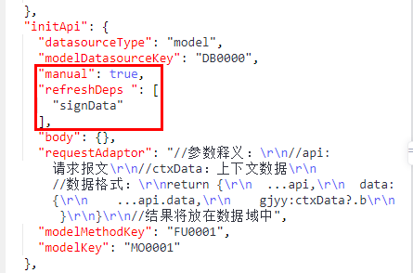
这个manual属性则为初始化不请求这个接口，refreshDeps则为监听数据更新的功能，详情可以参考[API 数据格式-配置请求条件](http://xft-demo.cmburl.cn/XFTPRO-DOCS/concept/api#配置手动调用)
不容易呀不容易，终于将需求实现了！让我们来完成一下课后小练习，看看本节中的重点知识有哪些！
随堂测试
**问题：**
1、在获取事件上下文中应该使用哪个变量？
2、配置什么属性才能在更新数据域事件中选取到对应的组件？ \n
**答案：**
1、ctxData.args
2、唯一标识

3、如何在移动端校验小数位数
现在的表单项中，越来越细致的划分功能与用法，在PC与移动端双端的组件还是有些许的功能差异，比如我们常见的数字输入框，PC端中是可以校验输入值的数字类型是否为整数、浮点数等，但是移动端的输入类型却没办法做判断，这个时候我们应该如何使用呢？使用文本框？但是文本框入参是字符串，我们实际想要的是数字，这种时候应该如何实现我们的需求呢？
在开始本小节内容前，期望各位老师能理解这些小差异，平台的开发老师也在做功能上的补全，不要因为目前使用这种小技巧实现需求而感到不满，给各位用户大佬磕一个了！
让我们开始本节内容的讲解吧。
当平台的默认校验功能能力缺失的时候，我们可以选择更为强大的正则表达式去实现我们的需求！**注：正则表达式的写法可以通过百度自行获取，按照JS语法填充到下述的示例中即可！**
我们先选中表单的提交按钮，这部分可能会有些许的差异，因为平台迭代的原因，**历史存量应用页面中的表单提交按钮在选中事件时，内部封装的是代码模式的JS**！这部分我会分开来描述\~\~请各位老师不要担心。我们先按照目前最新的可视化模式的配置来操作！
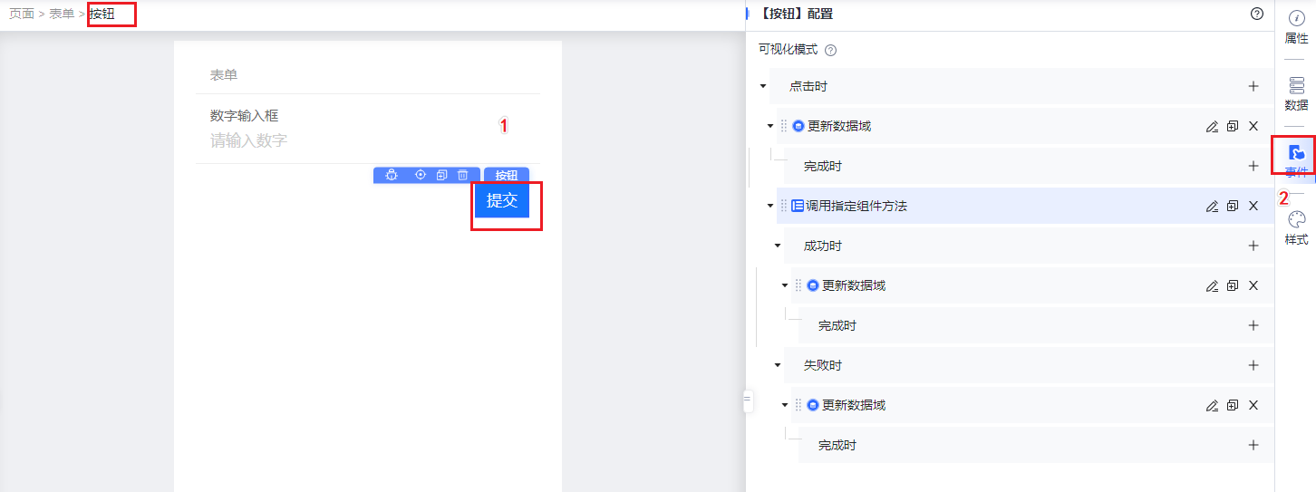
我们选中这个按钮后可以看到平台内部封装的提交功能，我们也使用不到这些，可以先点击最上层事件的**小箭头**进行折叠起来。
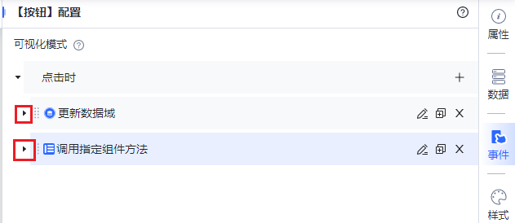
**注意：在事件操作中，是有执行顺序的！！！是有顺序的！！！是有序的！！！**
像上图的顺序即为先执行更新数据域，再调用指定组件方法，我们选中这个调用指定组件方法可以看下具体是执行了什么操作。
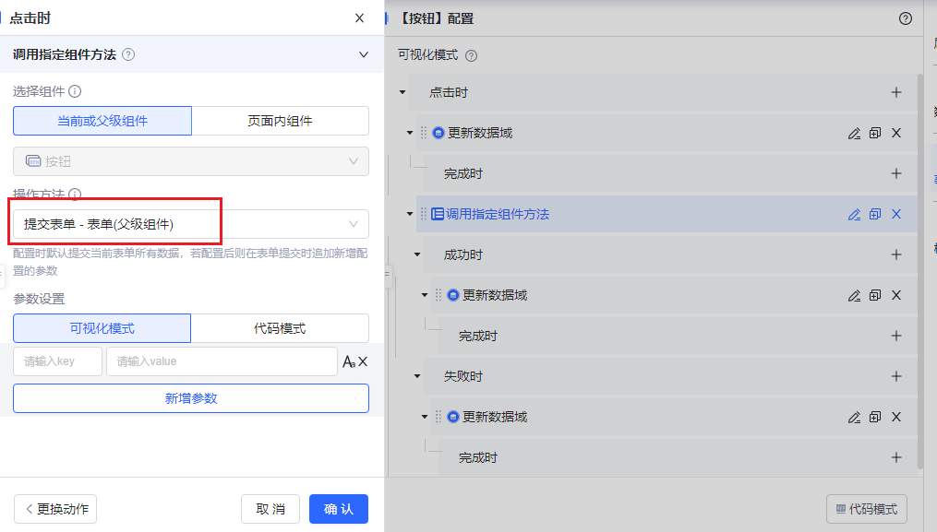
不难发现这是一个提交表单的方法，那么问题来了，我们的这个期望输入数字只能是整数的校验，应该在提交前还是提交后呢？
当然是提交前了！！如果我的数据都提交了你才告诉我数据输入的格式不对那不是增加了一条无用数据吗！所以呢，我们新增一个**执行JS**的动作，**手动拖动至更新数据域与调用指定组件方法中间。**
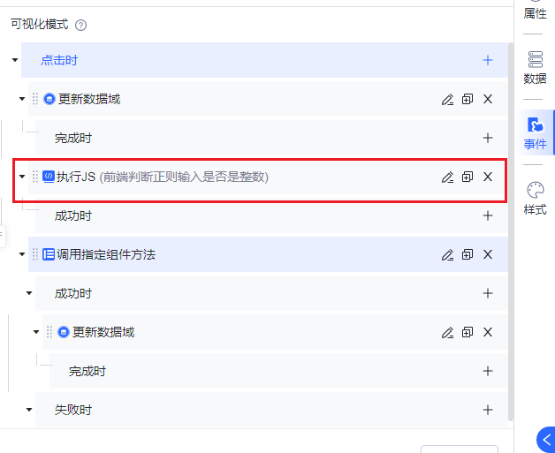
我们再思考一个问题，我们期望的是JS判断这个输入的数字是否满足我们的要求，满足要求的时候才执行提交，但是按照前面说的，拖在两者中间，JS代码只要没语法错误，就不会失败，对应的执行JS节点中也没有失败时，他还是会往下执行，这个不太对啊！
所以，我们应该把默认的这个调用指定组件方法给删除掉，在我们的JS代码中封装这部分的判断逻辑！
让我们一起看看这个JS节点中应该写些什么！
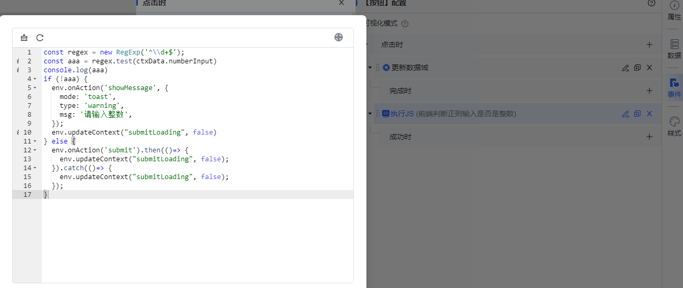
const regex = new RegExp('^\\d+$'); //const为定义一个变量 RegExp 为JS语法创建正则的固定写法('^\\d+$')为JS语法中校验是否是整数的正则表达式
const aaa = regex.test(ctxData.numberInput) //regex.test(ctxData.numberInput) 为JS语法中判断前后值是否等于上述正则条件的固定语法
console.log(aaa) //输入上述条件的结果，aaa的值应为布尔值类型
if (!aaa) { //if else则为条件判断 !aaa则为 console.log(aaa)输出为false时执行的
env.onAction('showMessage', { //env.onAction('showMessage',{})为平台功能弹出提示
mode: 'toast',
type: 'warning',
msg: '请输入整数',
});
env.updateContext("submitLoading", false) //env.updateContext为更新数据域，更新submitLoading这个值为false
} else {
env.onAction('submit').then(()=> { //else后则为当不满足前述条件时，执行的内容 env.onAction('submit') 则为提交表单行为
env.updateContext("submitLoading", false);
}).catch(()=> {
env.updateContext("submitLoading", false);
});
}
让我们看看执行上述JS代码的效果是什么样的。
当我们输入小数时，点击提交，弹出提示框，并未触发接口请求。
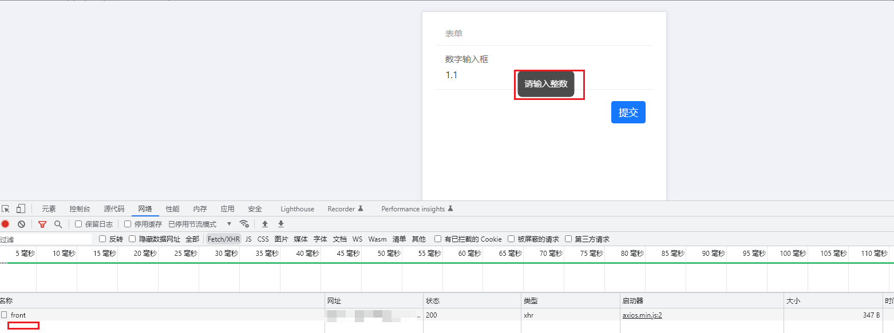
当我们输入整数时，点击提交，未弹出提示，请求接口，入参为输入的整数。
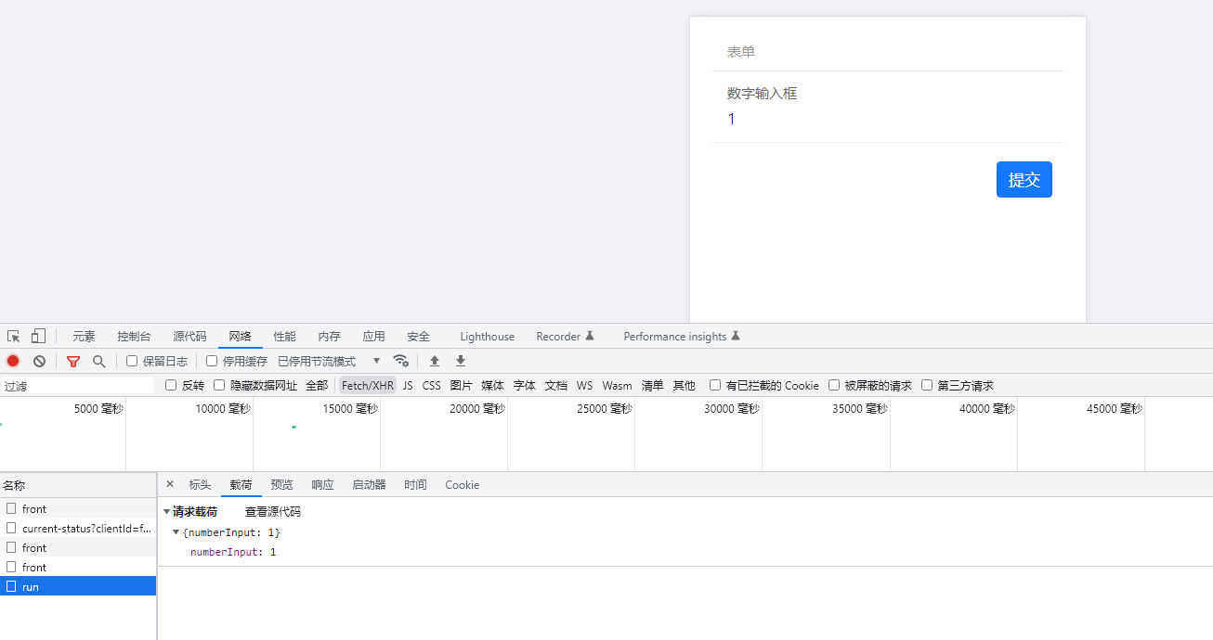
既然我们在可视化模式中实现了这个功能，那么历史应用里的代码模式应该如何调整一下呢，其实整体的实现方法是完全一致的，只有一个地方的参数需求做个改动！
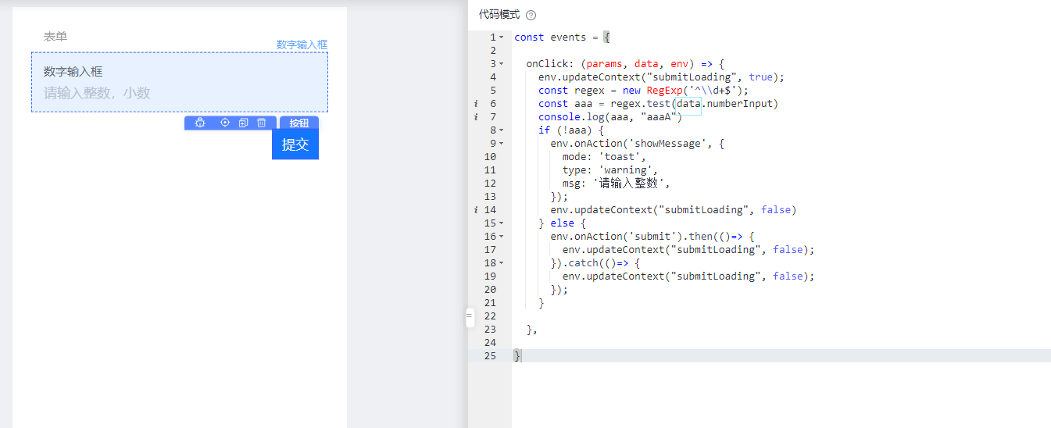
至于为什么要在代码模式中使用data.xxx而可视化模式中需要使用ctxData.xxx这个问题我们在这里不做过多的描述，感兴趣的老师可以自己通过console.log输出ctxData,data,params这三个参数，看看其中有什么关联与区别！
随堂测试
**问题：**
1、在配置事件中应该注意什么？\n
**答案：**
1、执行顺序！！！

